ФЕДЕРАЛЬНОЕ ГОСУДАРСТВЕННОЕ БЮДЖЕТНОЕ
ОБРАЗОВАТЕЛЬНОЕ УЧРЕЖДЕНИЕ ВЫСШЕГО ОБРАЗОВАНИЯ
«САРАТОВСКИЙ ГОСУДАРСТВЕННЫЙ ТЕХНИЧЕСКИЙ УНИВЕРСИТЕТ
ИМЕНИ ГАГАРИНА Ю.А.»

Институт прикладных информационных технологий и коммуникаций

Кафедра «Прикладные информационные технологии»

Направление 09.03.02 «Информационные системы и технологии»

ВЫПУСКНАЯ КВАЛИФИКАЦИОННАЯ РАБОТА
«Разработка информационной системы управления аграрным предприятием»

Студент ______________________Архипов Сергей Алексеевич_________________
фамилия, имя, отчество
курс 4 группа б1-ИФСТ41

Руководитель
Доцент кафедры «Прикладные информационные технологии», кандидат технических наук | 06.06.2025 | А.В. Ермаков
должность, ученая степень, уч. звание | подпись, дата | Инициалы Фамилия

Допущен к защите
Протокол № 20 от «06» июня 2025 года

Зав. кафедрой «Прикладные информационные технологии», кандидат технических наук, доцент | 06.06.2025 | О.А. Торопова
должность, ученая степень, уч. звание | подпись, дата | Инициалы Фамилия

Саратов 2025 г
СОДЕРЖАНИЕ
ВВЕДЕНИЕ 4
1 Анализ предметной области 6
1.1 Формирование требований к системе 6
1.2 Сравнительный анализ существующих решений 8
1.2.1 Система 1C: АгроУправление 8
1.2.2 Система Cropio 11
1.2.3 Система AgroMeter 13
1.3 Итоги сравнительного анализа 15
2 Проектирование информационной системы 17
2.1 Функциональные возможности программного обеспечения 17
2.2 Описание процессов по методологии IDEF0, IDEF3 и DFD 18
2.2.1 IDEF0 Методология 18
2.2.2 IDEF3 Методология 21
2.2.3 DFD Методология 24
2.3. Описание предметной области по методологии UML 25
2.3.1 Диаграмма прецедентов 25
2.3.2 Диаграмма активности. 27
2.3.3 Диаграмма последовательности 30
2.3.4 Диаграмма классов 32
2.4 Проектирование архитектуры 34
2.4.1 Подсистема пользовательского интерфейса 36
2.4.2 Подсистема авторизации 36
2.4.3 Подсистема справочников 36
2.4.4 Подсистема динамических расчетов 37
2.4.5 Подсистема планирования и учета 37
2.4.6 Подсистема мониторинга 37
2.4.7 Подсистема отчетов и аналитики 38
3 Описание практической реализации системы 39
3.1. Выбор инструментов и технологий реализации системы 39
3.1.1 Технологии разработки серверной части 39
3.1.2 Технологии разработки клиентской части 40
3.1.3 База данных 40
3.1.4 API и взаимодействие 40
3.1.5 Среда разработки 41
3.2 Реализация серверной части 41
3.2.1 Модульная структура проекта 41
3.2.2 Реализация моделей системы 42
3.2.3 Реализация слоя доступа к данным 44
3.2.4. Реализация контроллеров 46
3.2.5. Реализация системы отчетности 47
3.2.6 Реализация работы с телеметрией 48
3.2.7 Реализация расчета заработной платы 49
3.3. Реализация клиентской части 50
3.3.1 Модульная структура проекта 50
3.3.2 Реализация раздела «Мониторинг» 51
3.3.3. Реализация раздела «Справочники» 53
3.3.4 Реализация раздела «Отчеты» 56
3.4 Итоги реализации системы 57
ЗАКЛЮЧЕНИЕ 59
СПИСОК ИСПОЛЬЗОВАННЫХ ИСТОЧНИКОВ 62
ПРИЛОЖЕНИЕ А 66

ВВЕДЕНИЕ
Современные информационные технологии играют ключевую роль в оптимизации бизнес-процессов, включая такие сложные и ресурсоёмкие сферы, как сельское хозяйство. Интеграция цифровых решений в аграрный сектор становится неотъемлемым условием для повышения устойчивости и конкурентоспособности предприятий. В условиях высокой стоимости ресурсов, дефицита квалифицированного персонала и необходимости строгого соблюдения агротехнологий эффективное управление всеми этапами производственного цикла приобретает критическую важность [1].
Даже незначительные отклонения от планов или технологических регламентов могут привести к потерям урожая, неэффективной эксплуатации техники и, как следствие, финансовым убыткам. При этом успешное функционирование аграрного предприятия зависит не только от технического оснащения и компетентности сотрудников, но и от того, насколько чётко организованы процессы планирования, учёта, контроля и анализа.
При этом эффективность сельскохозяйственного производства зависит не только от опыта работников и качества техники, но и от того, насколько грамотно организованы процессы внутри хозяйства. Это включает в себя планирование, учет техники и персонала, контроль над выполнением задач, а также сбор и анализ данных с различных источников, включая датчики, системы мониторинга и отчётные документы. Без системной автоматизации этих процессов сложно достичь высокой точности, прозрачности и управляемости.
Многие предприятия до сих пор ведут учёт вручную или используют разрозненные инструменты, не позволяющие получить целостную картину происходящего. Это приводит к ошибкам, задержкам в принятии решений и снижению управляемости.
Существующие на рынке решения чаще всего охватывают лишь отдельные аспекты аграрной деятельности — например, только мониторинг техники или учет урожайности [2]. Кроме того, многие из них недоступны в России из-за санкционных ограничений или адаптированы под иные реалии. В результате предприятиям приходится либо использовать множество разрозненных инструментов, либо полагаться на ручной учет, что неизбежно ведёт к ошибкам и потере времени [3].
В связи с этим актуальной становится задача создания единой информационной системы, способной объединить основные направления управления сельским хозяйством: от планирования и учёта до анализа результатов. Такая система должна быть адаптированной под реальные условия российских хозяйств и ориентированной на решение практических задач аграрного предприятия.
Целью данной работы является разработка системы, которая автоматизирует ключевые процессы сельскохозяйственного производства, позволяет оперативно контролировать выполнение задач, учитывать технику, персонал и поля, а также собирать и анализировать данные, необходимые для принятия управленческих решений.
Для достижения этой цели необходимо:
- Изучить особенности работы современных аграрных хозяйств и выявить основные проблемы управления.
- Определить требования к системе, исходя из потребностей конечных пользователей.
- Разработать структуру и логику функционирования системы.
- Реализовать основные функции, обеспечивающие автоматизацию учёта и контроля.
- Провести тестирование и оценить эффективность работы системы на практических сценариях.
Разработанное программное обеспечение должно позволить повысить эффективность ведения аграрной деятельности предприятиями.

1 Анализ предметной области

1.1 Формирование требований к системе
Современные информационные технологии играют ключевую роль в оптимизации сложных и многозадачных производственных процессов. В таких отраслях, как сельское хозяйство, где важно оперативно управлять ресурсами и обеспечивать контроль на всех этапах работ, особенно актуально внедрение специализированных программных решений, способных повысить прозрачность и эффективность управления.
На практике многие сельскохозяйственные предприятия сталкиваются с рядом типичных проблем, препятствующих эффективной организации труда и учёта ресурсов:
- Фрагментарность учета и управления. В значительном числе хозяйств учет ведется вручную или с применением несовместимых программных решений (электронные таблицы, разрозненные базы данных, бумажные документы). Это делает невозможным получение актуальной информации, затрудняет контроль исполнения задач, повышает вероятность ошибок и искажений в данных.
- Отсутствие единой картины происходящего. Из-за задержек в учете и несвоевременной передачи данных (например, с полей в офис) возникают информационные разрывы. Руководство зачастую оперирует устаревшей или неполной информацией, что ведёт к ошибочным управленческим решениям и дополнительным потерям.
- Неэффективная эксплуатация техники. При отсутствии мониторинга и анализа показателей работы машинного парка (время работы, маршруты, расход топлива, простои) невозможно оценить эффективность использования техники, выявить необоснованные расходы или организовать своевременное обслуживание.
- Слабая система мотивации персонала. В большинстве хозяйств применяется фиксированная или слабо дифференцированная система оплаты труда, не отражающая реальные усилия и результаты каждого работника. В условиях отсутствия прямой зависимости между вкладом и вознаграждением сотрудники часто демонстрируют формальный подход к обязанностям, что выражается в нарушении технологических регламентов, недобросовестном исполнении задач и снижении общей продуктивности.
- Отсутствие инструментов анализа и принятия решений. Без систематической аналитики руководители не имеют возможности контролировать ключевые показатели эффективности (KPI), прогнозировать развитие ситуации или корректировать действия в режиме реального времени.
Информационные технологии способны решить эти задачи через внедрение единой автоматизированной системы, охватывающей все ключевые аспекты: от планирования и распределения смен до учета выполненных задач и аналитики [4]. Такая система должна обеспечивать прозрачность процессов, точный учет ресурсов, а также гибкую и справедливую мотивацию работников на основе фактически достигнутых результатов.
Для построения подобного решения были сформулированы следующие функциональные требования, которым должна соответствовать система:
- Учет и контроль работ: фиксация задач с привязкой к исполнителям, технике, дате и параметрам выполнения.
- Планирование и назначение смен: возможность оперативного распределения задач между сотрудниками с учетом доступности техники, состояния полей и приоритетов.
- Мониторинг техники: отображение на карте её текущего положения и статуса, включая контроль основных параметров, таких как уровень топлива и возможные простои.
- Генерация аналитических отчетов: формирование отчетов по ключевым показателям эффективности — производительность смен, расход ресурсов, соблюдение агрономических стандартов.
- Динамическая система расчета заработной платы: гибкая система начисления оплаты труда на основе объема, сложности и качества выполненных задач, включая поощрения за соблюдение технологических норм и сроки.
Эти требования станут основой для сравнительного анализа существующих решений в следующем разделе.

1.2 Сравнительный анализ существующих решений
На современном рынке представлено множество программных решений для агропредприятий, однако большинство из них либо слишком узкоспециализированы, либо не учитывают специфику российских сельхозпроизводителей. Такие системы часто фокусируются на отдельных аспектах управления, таких как мониторинг полей или аналитика данных, но редко предлагают комплексный подход, охватывающий мониторинг, учет ресурсов, планирование и расчет заработной платы. Проведем анализ наиболее популярных систем, оценивая их соответствие ключевым требованиям.

1.2.1 Система 1C: АгроУправление
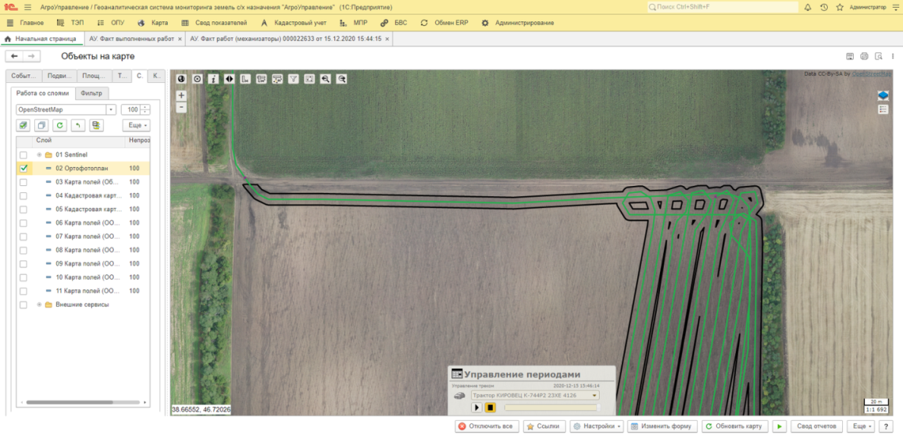
Рисунок 1.1 - Система 1C: АгроУправление
1C: АгроУправление — программный продукт на платформе 1С: Предприятие, разработанный для автоматизации учета и управления сельскохозяйственными предприятиями в России. Система ориентирована на интеграцию с бухгалтерскими модулями 1С, что обеспечивает соответствие локальным стандартам учета и отчетности, а также поддержку управленческих процессов, таких как планирование и учет затрат [5].
Возможности системы:
- Управление справочниками, включая данные о технике, полях, культурах и материалах, с поддержкой операций создания, редактирования и удаления. Однако учет персонала и графиков работ ограничен, что снижает возможности детального планирования смен.
- Учет затрат по полям, культурам и видам работ, а также оформление путевых листов и списание горюче-смазочных материалов (ГСМ), что позволяет вести учет выполненных задач и генерировать необходимые документы.
- Формирование производственных планов и бюджетов, хотя без привязки к оперативным данным, таким как состояние полей или техники в реальном времени.
- Генерация бухгалтерских и управленческих отчетов, включая данные о затратах и урожайности, но с ограниченной аналитикой эффективности задач и без интеграции с датчиками.
- Расчет заработной платы, однако без учета сложности, объема или качества выполненных задач, что не позволяет реализовать динамическую мотивацию персонала.

Достоинства системы:
- Глубокая интеграция с бухгалтерскими модулями 1С, упрощающая учет и соответствие российским стандартам отчетности, что особенно ценно для локальных предприятий.
- Гибкость настройки справочников, позволяющая адаптировать систему под конкретные нужды хозяйства в части учета техники и материалов.
Недостатки системы:
- Отсутствие мониторинга в реальном времени: система не отображает на карте текущее состояние техники (местоположение, статус, топливо), что ограничивает оперативное управление.
- Ограниченная аналитика: отчеты фокусируются на бухгалтерских данных, но не включают глубокий анализ эффективности задач или данных с датчиков, необходимых для аналитических отчетов.
- Отсутствие динамического расчета заработной платы, учитывающего сложность или качество задач.
1C: АгроУправление эффективно справляется с задачами бухгалтерского учета и управления справочниками, особенно для российских агропредприятий, благодаря интеграции с 1С и поддержке локальных стандартов. Однако отсутствие мониторинга в реальном времени, ограниченные аналитические возможности и нехватка динамической системы расчета заработной платы делают систему недостаточной для комплексного управления сельским хозяйством, включая оперативный контроль и мотивацию персонала.

1.2.2 Система Cropio

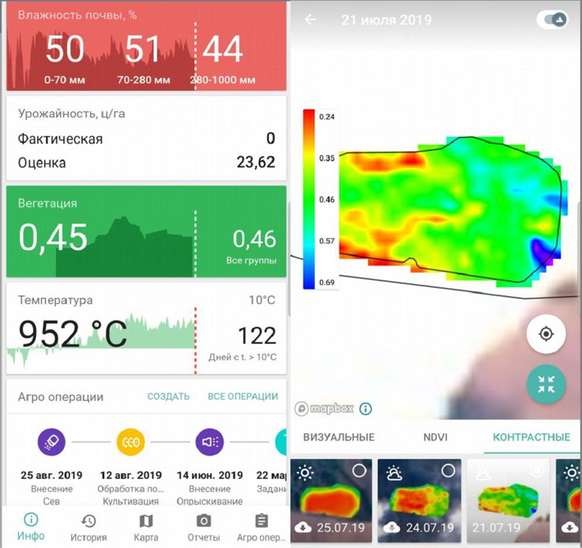
Рисунок 1.2 - Система Cropio
Cropio (в некоторых регионах известна как Cropwise Operations) — облачная платформа для управления сельскохозяйственными процессами, ориентированная на мониторинг полей и оптимизацию операций. Система использует спутниковые данные, IoT-датчики и GPS-трекеры для предоставления информации о состоянии полей и техники, что делает ее популярной среди крупных агропредприятий. Cropio также поддерживает планирование работ и аналитику, обеспечивая доступ через веб-интерфейс и мобильное приложение [6].
Возможности системы:
- Данные о технике (местоположение, скорость, расход топлива) также доступны через интеграцию с GPS-трекерами, что позволяет отслеживать операции на карте.
- Управление справочниками, включая данные о полях, культурах, материальных ресурсах.
- Формирование аналитических отчетов, таких как прогнозы урожайности и анализ затрат на топливо, на основе данных датчиков и справочников.
- Учет выполненных работ, включая историю движения техники и выполненных операций.
Достоинства системы:
- Высокая точность мониторинга техники благодаря интеграции с датчиками, что обеспечивает оперативное выявление проблемных зон.
- Поддержка аналитики, включая прогнозы урожайности, что упрощает анализ производственных показателей.
Недостатки системы:
- Ограниченная поддержка управления персоналом и графиками работ, что снижает возможности детального планирования задач.
- Отсутствие системы для динамического расчета заработной платы, учитывающей сложность, объем или качество задач, что ограничивает возможности мотивации персонала.
Cropio предлагает мощные инструменты для мониторинга техники в реальном времени, а также аналитики, что делает ее подходящей для крупных хозяйств, использующих спутниковые данные и датчики. Однако ограниченная поддержка управления персоналом, отсутствие динамического расчета заработной платы снижают ее применимость для комплексного управления агропредприятием, особенно в российских условиях.

1.2.3 Система AgroMeter

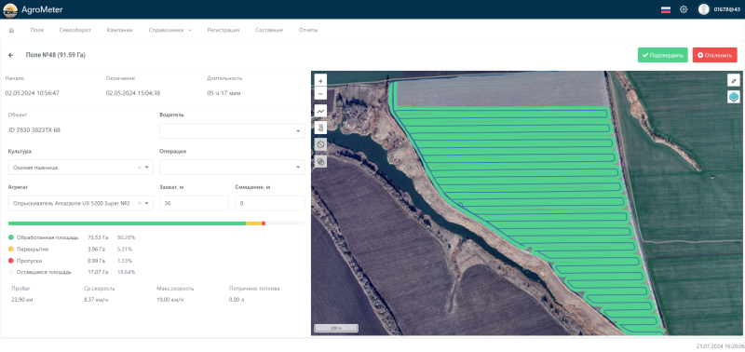
Рисунок 1.3 - Система AgroMeter
AgroMeter — российская платформа для телеметрического мониторинга сельскохозяйственной техники, разработанная для отслеживания работы машин в реальном времени. Система использует GPS-трекеры и датчики для сбора данных о местоположении, статусе и расходе топлива, предоставляя фермерам и агрономам инструменты для контроля операций. AgroMeter ориентирована на российский рынок, поддерживает локальные стандарты и доступна через веб-интерфейс и мобильное приложение [7].
Возможности системы:
- Мониторинг техники в реальном времени с использованием GPS-трекеров и датчиков. Платформа отображает на карте местоположение машин, их статус (работа, простой, поломка) и уровень топлива, что позволяет оперативно контролировать использование техники. Данные о полях ограничены базовым отображением на карте без параметров.
- Формирование базовых отчетов по работе техники, включая расход топлива и часы работы за выбранный период. Однако аналитика не охватывает урожайность, эффективность задач или данные с датчиков полей.
Достоинства системы:
- Высокая точность мониторинга техники благодаря интеграции с GPS-трекерами и датчиками, что обеспечивает контроль местоположения, статуса и расхода топлива в реальном времени.
Недостатки системы:
- Ограниченный мониторинг техники: система предоставляет только базовые данные о местоположении, без информации о статусе или топливе.
- Отсутствие управления справочниками. Система не поддерживает учет ресурсов, таких как техника, персонал, графики работ или материалы.
- Слабая аналитика: отчеты ограничены только техникой.
- Отсутствие учета выполненных работ и фиксирования историй операций и задач.
- Отсутствие функционала для расчета заработной платы. Система не поддерживает учет трудовых затрат или мотивацию персонала на основе сложности, объема или качества задач.
AgroMeter эффективно решает задачу мониторинга техники в реальном времени, предоставляя точные данные о местоположении, статусе и расходе топлива, что делает ее ценным инструментом для контроля машинного парка в российских хозяйствах. Однако отсутствие функционала для управления справочниками, учета работ, генерации документов и расчета заработной платы ограничивает ее применимость для комплексного управления агропредприятием.

1.3 Итоги сравнительного анализа
Проведенный обзор систем управления сельским хозяйством, включающий 1C: АгроУправление, Cropio и AgroMeter, позволил оценить их соответствие функциональным требованиям. Каждая система демонстрирует определенные преимущества в отдельных аспектах управления, однако ни одна из них не обеспечивает полного покрытия всех необходимых функций, особенно в контексте российских агропредприятий.
1C: АгроУправление эффективно решает задачи управления справочниками, поддерживая учет техники, полей, персонала и материалов, а также отслеживание выполненных работ через агропроизводственные журналы. Тем не менее, система не обеспечивает мониторинг в реальном времени, обладает ограниченной аналитикой, преимущественно ориентированной на бухгалтерские нужды, и не реализует динамическое начисление заработной платы. Это существенно снижает ее ценность для задач оперативного управления и стимулирования работников.
Cropio, в свою очередь, отличается точным контролем состояния полей и техники благодаря использованию спутниковых снимков и датчиков. Система визуализирует карты и отображает сведения о местоположении, состоянии и расходе топлива техники. Также предусмотрена генерация отчетов по урожайности и затратам. Однако Cropio не охватывает управление персоналом и расписаниями, предоставляет ограниченные средства учета выполненных работ и не предлагает механизмов расчета оплаты труда в зависимости от сложности или качества выполненных задач.
AgroMeter фокусируется на мониторинге сельхозтехники и предоставляет данные о ее местоположении, техническом статусе и расходе ГСМ в режиме реального времени, что полностью соответствует требованиям проекта в части отслеживания техники. При этом система носит узкоспециализированный характер: отсутствует функциональность по ведению справочников, аналитике производительности, учету агрономических работ и расчету заработной платы, что не позволяет использовать ее как универсальное решение для комплексного управления хозяйством.
Основные недостатки рассмотренных систем включают:
- Отсутствие динамического расчета заработной платы, что ограничивает возможности мотивации сотрудников на основе индивидуальных результатов.
- Неполное покрытие учета выполненных работ, особенно в Cropio и AgroMeter, где фиксация задач либо ограничена, либо отсутствует.
- Ограниченное сочетание всех аспектов управления: ни одна система не объединяет мониторинг техники, управление ресурсами и аналитику в едином решении.
На основании проведенного анализа можно сделать вывод о необходимости разработки собственной системы управления сельским хозяйством, которая бы полностью удовлетворяла сформулированным требованиям. Такая система должна обеспечивать мониторинг техники в реальном времени, управление справочниками, аналитические отчеты, учет выполненных работ и динамический расчет заработной платы, предлагая комплексный подход, адаптированный к потребностям российских агропредприятий.

2 Проектирование информационной системы
На основе анализа предметной области, установлено, что существующие решения не полностью удовлетворяют потребности российских хозяйств, особенно в части комплексного управления и гибкой системы оплаты труда. Предлагаемая система устраняет эти ограничения, предоставляя интегрированный подход к автоматизации процессов, что позволяет повысить эффективность, прозрачность и производительность.
Разрабатываемая информационная система предназначена для автоматизации процессов управления сельскохозяйственными предприятиями, включая мониторинг техники, учет ресурсов, анализ производственных показателей и начисление заработной платы. Система поддерживает координацию между техникой и сотрудниками, обеспечивая точное распределение задач и прозрачный учет их выполнения. Автоматизация этих процессов направлена на сокращение временных затрат, оптимизацию использования ресурсов и повышение мотивации персонала через справедливое начисление оплаты труда на основе индивидуальных результатов [8].

2.1 Функциональные возможности программного обеспечения
Разрабатываемая система предоставляет следующие функциональные возможности, соответствующие сформулированным требованиям:
- Мониторинг техники в реальном времени с отображением на карте текущего местоположения, статуса (работа, простой, поломка) и уровня топлива, а также базового отображения полей для контекста выполнения задач.
- Управление справочниками, включая создание, чтение, обновление и удаление данных о технике, сотрудниках, графиках работ и материалах, для обеспечения гибкого планирования и учета ресурсов.
- Формирование аналитических отчетов на основе данных от датчиков и справочников, включая метрики производительности смен, расхода топлива и эффективности задач за выбранный период.
- Учет выполненных работ с фиксацией задач, их исполнителей, используемой техники, даты и параметров выполнения для отслеживания прогресса операций.
- Динамический расчет заработной платы, учитывающий объем, сложность и качество выполненных задач, с возможностью начисления бонусов за соблюдение агрономических стандартов и сроков.

2.2 Описание процессов по методологии IDEF0, IDEF3 и DFD

2.2.1 IDEF0 Методология
В рамках информационной системы были разработаны 2 IDEF0 диаграммы по процессам динамической системы расценок и планирования и учета сельскохозяйственных работ [9][10].
Процесс динамической системы расценок (рисунок 2.1) представляет собой комплексную процедуру расчета заработной платы на основе установленных расценок. Входными данными для процесса служат сведения о подразделении и действующие расценки, а управление осуществляется в соответствии с внутренними регламентами хозяйства и законодательством РФ. Механизм реализации включает информационную систему и участие бухгалтера. Результатом процесса является рассчитанная заработная плата.
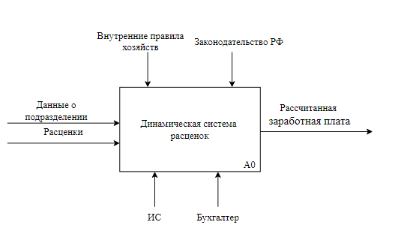
Рисунок 2.1 – IDEF0 динамической системы расценок

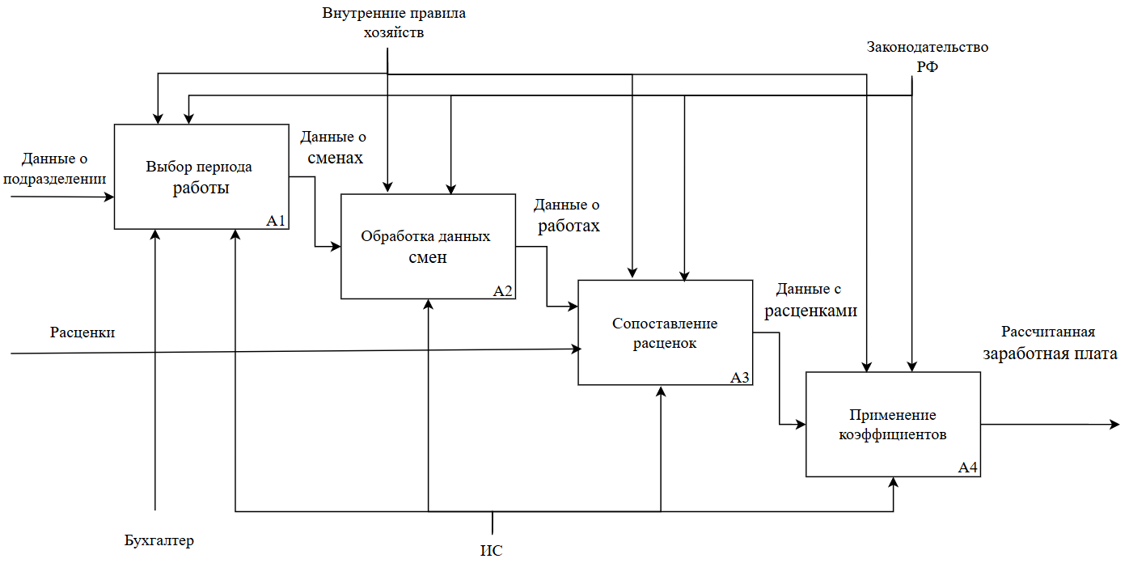

Рисунок 2.2 – Декомпозиция процесса динамической системы расценок
Детализация процесса (рисунок 2.2) раскрывает его внутреннюю структуру, состоящую из четырех последовательных этапов:
- Выбор периода работ (А1) - на основании данных о подразделении формируется перечень смен за указанный период;
- Обработка данных смен (А2) - осуществляется преобразование информации о сменах в данные о выполненных работах;
- Сопоставление расценок (А3) - выполняется привязка расценок к конкретным видам работ;
- Применение коэффициентов (А4) - завершающий этап, на котором производится окончательный расчет заработной платы с учетом всех корректирующих факторов.
Процесс планирования и учета сельскохозяйственных работ (рисунок 2.3) представляет собой систему организации производственной деятельности. На вход процесса поступают данные о геозонах, доступных ресурсах, планируемых работах и сроках их выполнения. Управление осуществляется на основе агрокалендаря, внутренних документов предприятия и технологических регламентов. Механизм реализации включает информационную систему и участие агронома. Результатами процесса являются ежегодный план, групповые графики работ, оперативные планы и отчеты о выполнении [11].
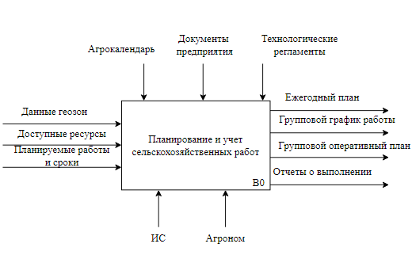
Рисунок 2.3 – IDEF0 процесса планирования и учет сельскохозяйственных работ

Декомпозиция процесса (рисунок 2.4) включает четыре взаимосвязанных подпроцесса:
- Формирование ежегодных планов - разработка стратегического плана сельскохозяйственных работ на год;
- Формирование группового графика работ - детализация планов с учетом сезонных факторов и ресурсных ограничений;
- Формирование группового оперативного плана - оперативное планирование текущей деятельности;
- Учет выполнения работ и анализ - мониторинг и оценка результатов производственной деятельности.
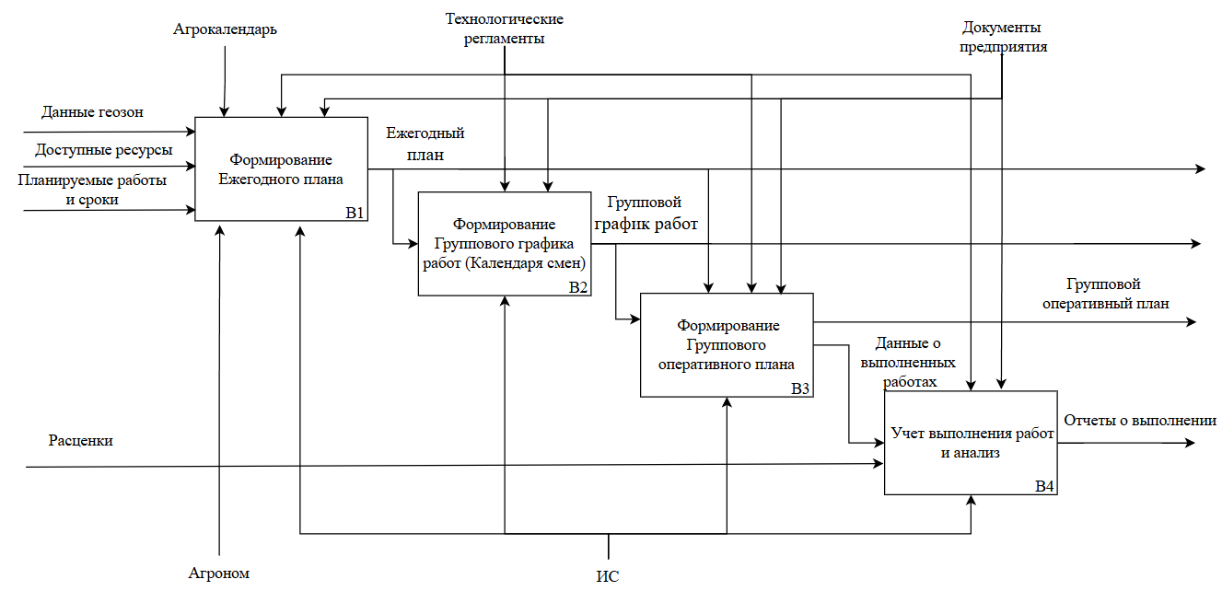
Рисунок 2.4 – Декомпозиция процесса планирования и учет сельскохозяйственных работ

2.2.2 IDEF3 Методология
В рамках системы описан процесс динамической системы расчета в виде IDEF3 диаграммы [12]. Данный процесс представляет собой последовательность этапов, направленных на расчет заработной платы на основе выполненных работ. Процесс начинается с задания периода, в рамках которого планируется анализ деятельности. На этом этапе проверяется корректность заданного периода: если период некорректен, система возвращает ошибку, прерывая процесс. В случае корректного периода данные передаются для дальнейшей обработки.
Следующий этап включает поиск соответствующих смен в заданном периоде. Если данные о сменах доступны, они обрабатываются для получения информации о выполненных работах. Затем осуществляется поиск соответствующих расценок, которые применяются с учетом их коэффициентов. Итогом процесса становится расчет и возврат данных о заработной плате, основанный на обработанных данных и примененных коэффициентах. Диаграмма показана на Рисунках 2.5 и 2.6.
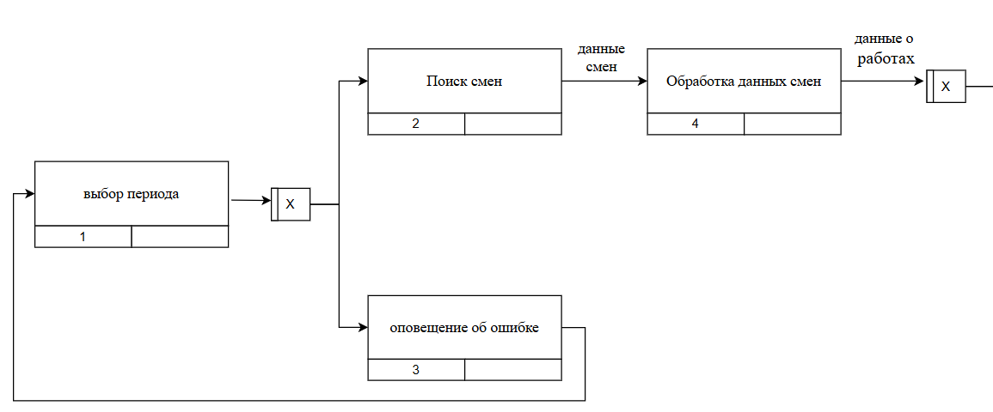
Рисунок 2.5 – IDEF3 процесса динамической системы расчета часть 1

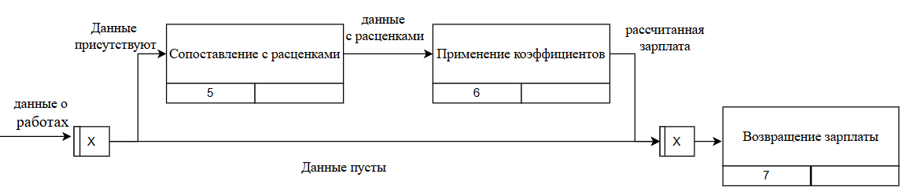
Рисунок 2.6 – IDEF3 процесса динамической системы расчета часть 2
Также в виде IDEF3 был представлен процесс планирования и учета сельскохозяйственных работ. Он охватывает полный цикл планирования и учета, начиная с создания ежегодного плана, который определяет общие рамки деятельности на год. На следующем этапе формируется групповой график работ, или календарь смен, где проводятся проверки на доступность рабочего персонала и отсутствие пересечений смен, что обеспечивает координацию трудовых ресурсов. Далее разрабатывается групповой оперативный план, включающий указание видов работ, выбора полей для их выполнения, а также определение необходимого оборудования, такого как техника, навесные агрегаты или прицепы. После этого план сохраняется для дальнейшего использования, а завершением процесса становятся учет и анализ собранных данных, что позволяет оценить эффективность планирования. Диаграмма показана на Рисунках 2.7 и 2.8.
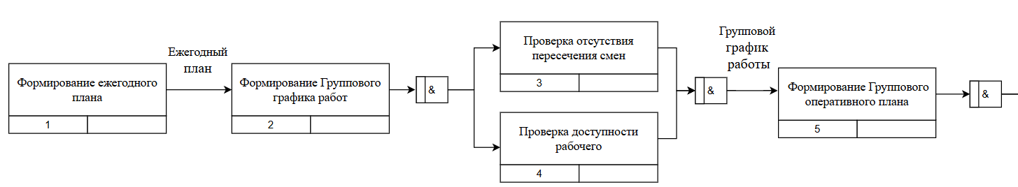
Рисунок 2.7 – IDEF3 процесса планирования и учета сельскохозяйственных работ часть 1

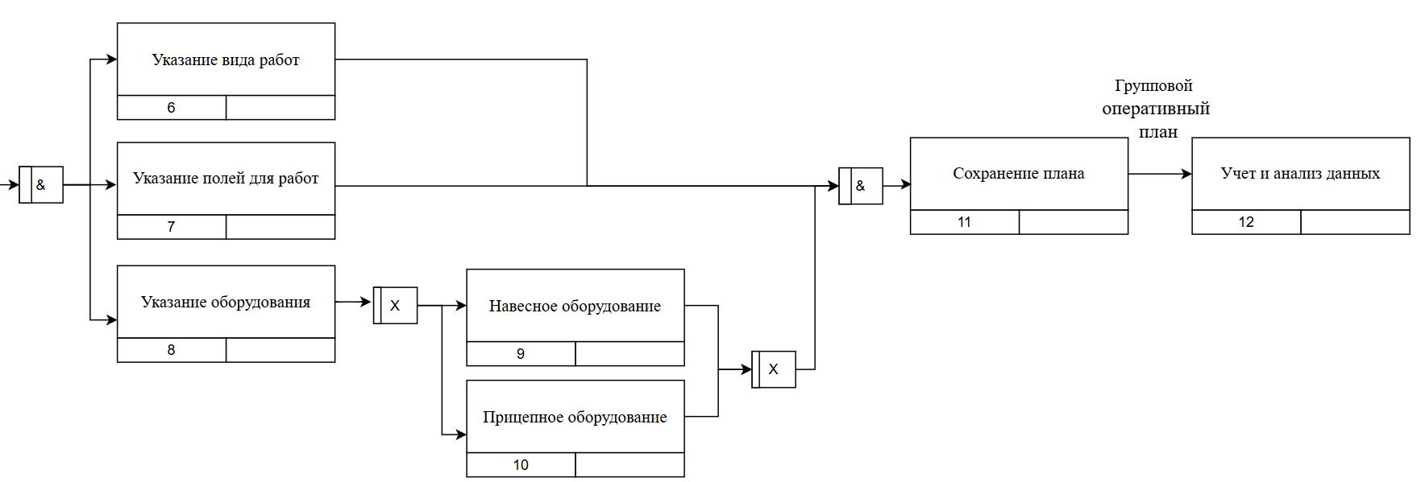
Рисунок 2.8 – IDEF3 процесса планирования и учета сельскохозяйственных работ часть 2

2.2.3 DFD Методология
В рамках системы были разработаны DFD-диаграммы, описывающие ключевые процессы управления аграрной деятельностью: динамический расчет заработной платы (Рисунок 2.9) и планирование и учет сельскохозяйственных работ (Рисунок 2.10) [14].
Первый процесс иллюстрирует этапы расчета заработной платы, выполняемые бухгалтером. Он начинается с выбора периода, после чего данные о сменах извлекаются из базы данных и обрабатываются. Затем осуществляется сопоставление расценок, их корректировка с учетом коэффициентов, и на завершающем этапе рассчитанная заработная плата возвращается бухгалтеру для дальнейшего использования в финансовых операциях.

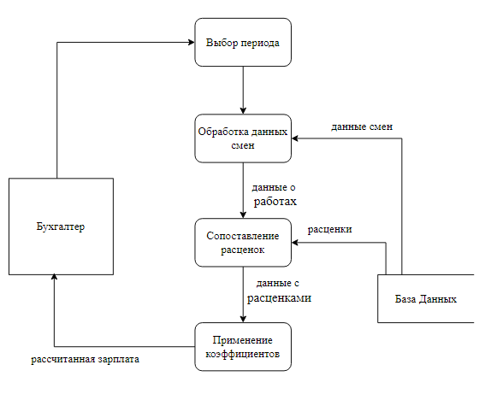
Рисунок 2.9 – DFD диаграмма динамической системы расчета

Второй процесс отражает этапы планирования и учета аграрных работ, выполняемые агрономом. Начинается он с создания ежегодного плана, который затем используется для формирования группового графика работ (календаря смен) и группового оперативного плана. Завершается процесс учетом и анализом выполненных работ, результаты которых возвращаются агроному, что позволяет оценить эффективность планирования и внести корректировки в будущие планы.

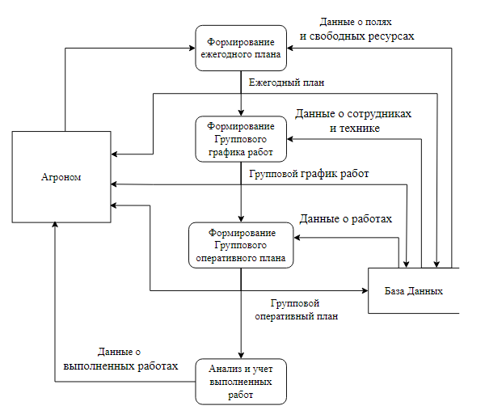
Рисунок 2.10 – DFD диаграмма планирования и учета сельскохозяйственных работ

2.3. Описание предметной области по методологии UML

2.3.1 Диаграмма прецедентов
На диаграмме прецедентов информационной системы управления аграрным предприятием выделены четыре роли:
- Оператор
- Агроном
- Владелец
- Администратор
Оператор может просматривать назначенные задачи, вносить данные о выполненных работах и загружать фотографии работ. Агроном имеет возможность просматривать задачи, разрабатывать групповые графики и оперативные планы, а также анализировать выполненные работы. Владелец может изучать аналитические отчеты и управлять учетными записями пользователей. Администратор отвечает за управление учетными записями, настройку системы и устранение технических ошибок.
Диаграммы прецедентов представлены на рисунках 2.11 и 2.12.
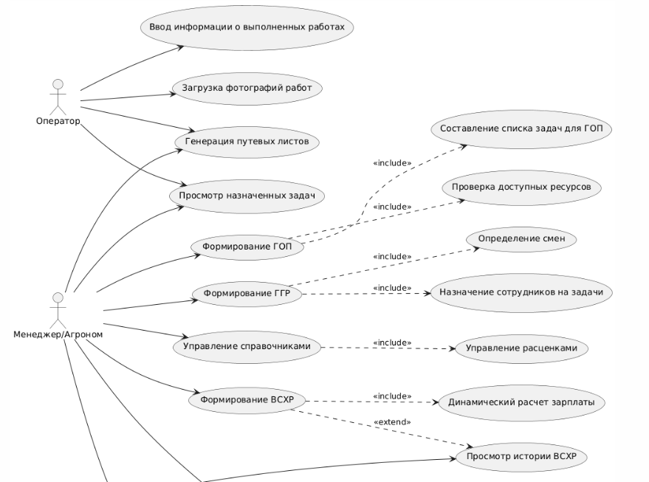
Рисунок 2.11 – Диаграмма прецедентов часть 1

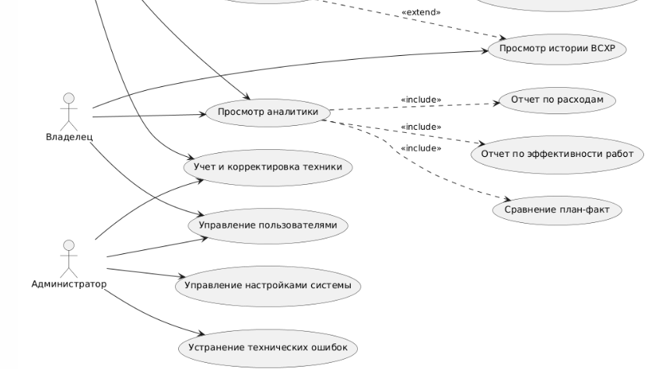
Рисунок 2.12 – Диаграмма прецедентов часть 2

2.3.2 Диаграмма активности.
В рамках системы были разработаны диаграммы активности, отражающие ключевые процессы: диаграмма для динамической системы расчета заработной платы представлена на рисунке 2.13, а диаграммы для создания заметки показаны на рисунках 2.14 и 2.15 [16].
Первый процесс моделирует расчет заработной платы, начиная с выбора бухгалтером подразделения и периода, после чего проверяется наличие данных — при их отсутствии процесс завершается. Если данные доступны, извлекаются сведения о сменах, которые обрабатываются, преобразуются в данные о работах, сопоставляются с расценками, корректируются с учетом коэффициентов, а затем рассчитывается итоговая зарплата, которая сохраняется и возвращается бухгалтеру.
Второй процесс описывает создание заметки: пользователь выбирает тип объекта и шаблон заметки с проверкой его наличия, при отсутствии переходит к тексту примечания с уведомлением, затем заполняет поля, просматривает и применяет файлы, проверяет изменения, сохраняет их при наличии и завершает процесс отправкой уведомления о новой заметке.

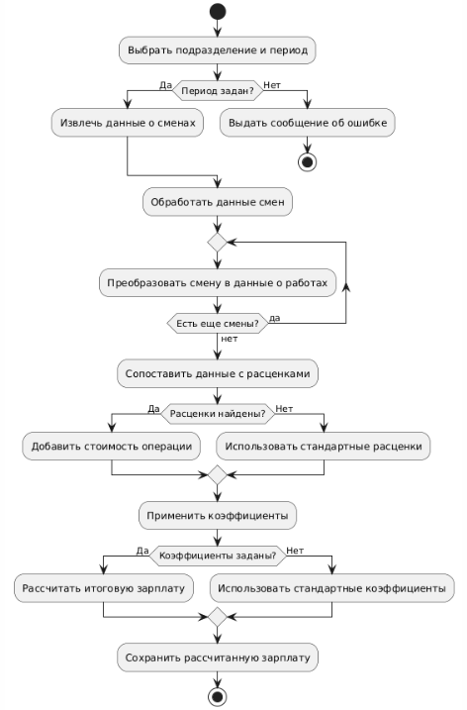
Рисунок 2.13 – Диаграмма активности для динамической системы расчета
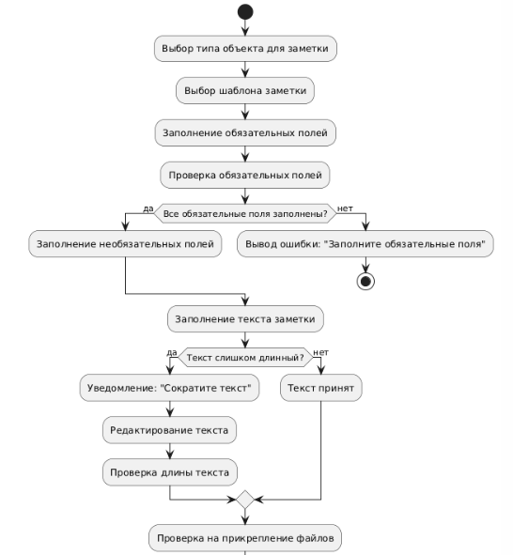 Рисунок 2.14 – Диаграмма активности создания заметки часть 1
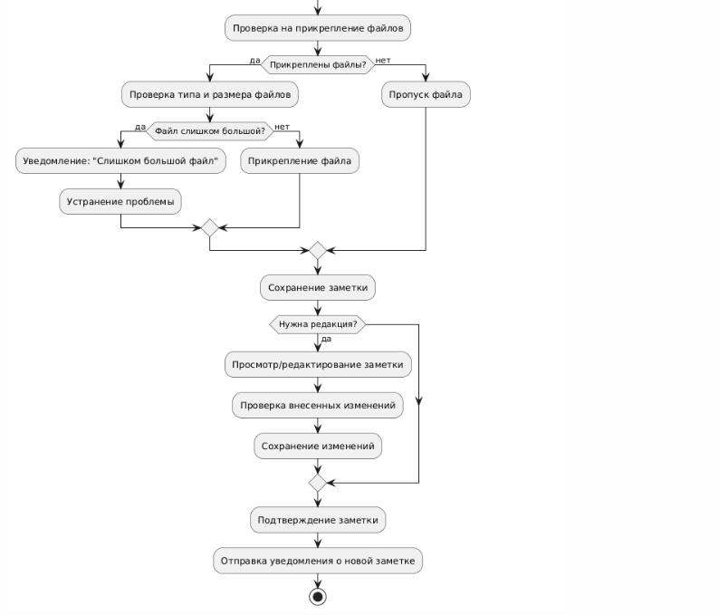
Рисунок 2.15 – Диаграмма активности создания заметки часть 2

2.3.3 Диаграмма последовательности
Для информационной системы были разработаны диаграммы последовательности: диаграмма для динамического расчета заработной платы представлена на рисунках 2.16 и 2.17, а диаграмма для создания заметки показана на рисунке 2.18 и 2.19.
Первый процесс иллюстрирует взаимодействие бухгалтера с системой, начиная с запроса на выбор периода и подразделения. Система проверяет наличие данных, запрашивает сведения о сменах из базы данных, выполняет их обработку, сопоставляет с расценками, применяет коэффициенты и возвращает рассчитанную зарплату бухгалтеру.
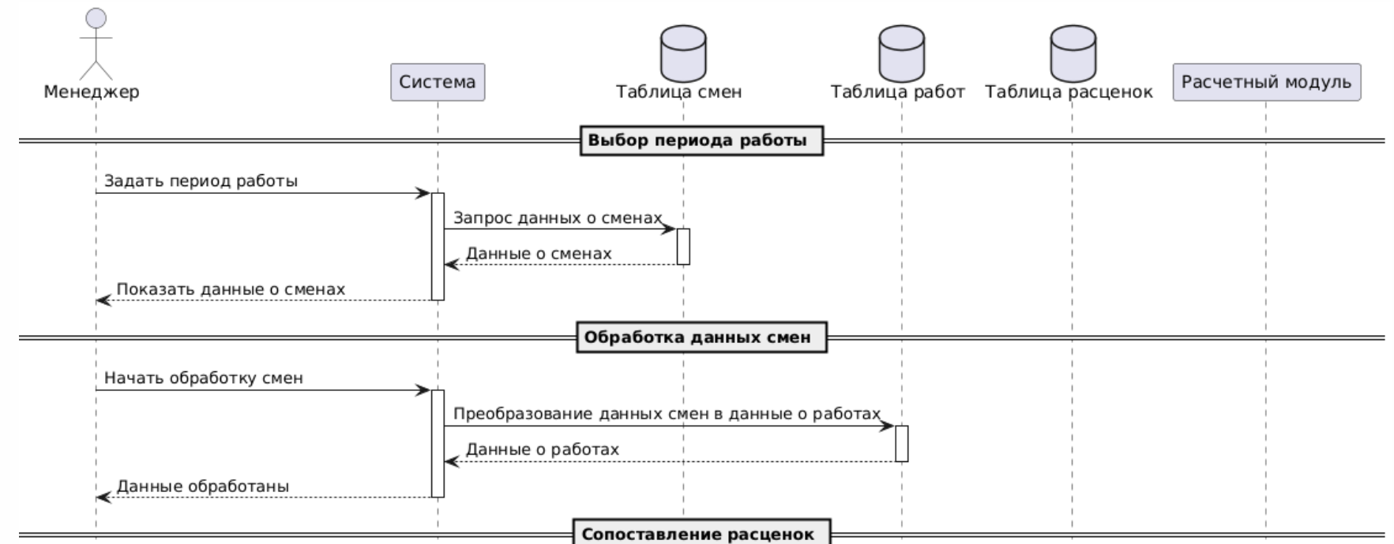
Рисунок 2.16 – Диаграмма последовательности динамической системы расчета часть 1
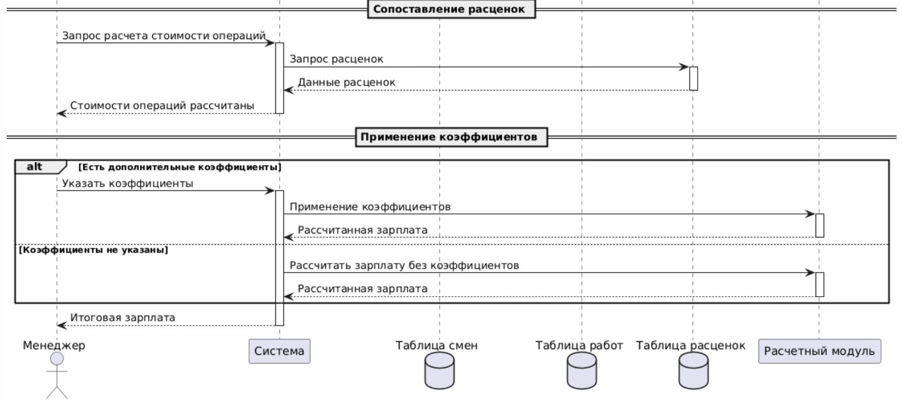 Рисунок 2.17 – Диаграмма последовательности динамической системы расчета часть 2
Второй процесс описывает планирование и учет аграрных работ: менеджер начинает работу с формирования ежегодного плана, используя комплексные данные о состоянии полей и доступных ресурсах предприятия. После тщательного анализа план сохраняется и становится доступным к использованию. На следующем этапе специалист разрабатывает групповой график работ, учитывающий человеческие и технические ресурсы. Завершающей стадией становится создание оперативного плана с конкретными видами работ и сроками их выполнения, который после проверки возвращается менеджеру для контроля исполнения.
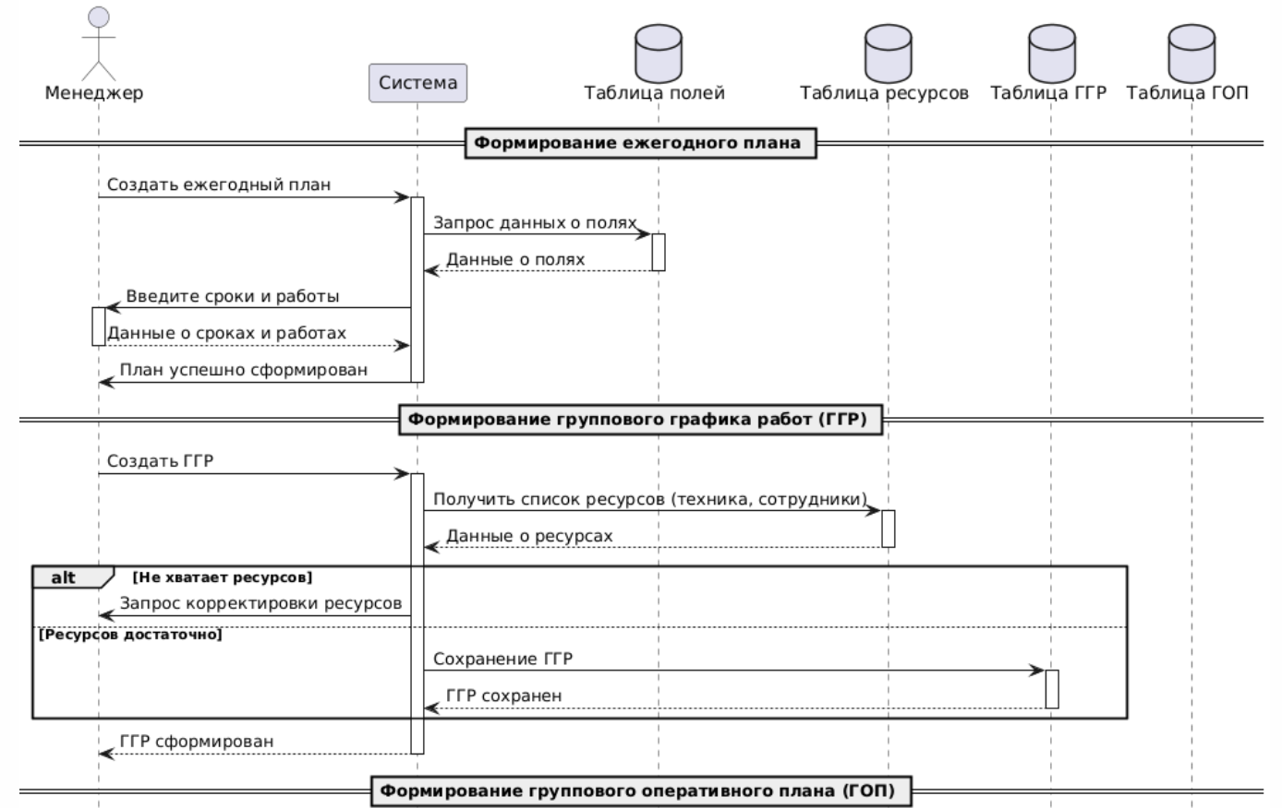
Рисунок 2.18 – Диаграмма последовательности планирования и учета сельскохозяйственных работ часть 1
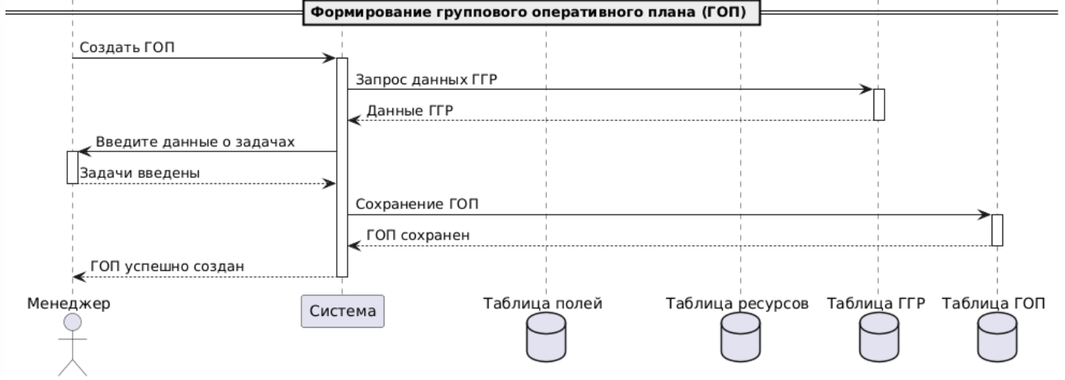 Рисунок 2.19 – Диаграмма последовательности планирования и учета сельскохозяйственных работ часть 2

2.3.4 Диаграмма классов
Диаграммы классов для информационной системы управления аграрным предприятием представлены на рисунках 2.20, 2.21 и 2.22. Ключевые классы включают: Crop (культуры), Unit (техника), User (пользователи), GeoZone (зоны), YearlyOperation, GroupOperationalPlan, GroupWorkSchedule (планирование), WorkLine (работы), PriceLine и PricingMethod (расценки), Note и NoteTemplate (заметки), Client и Department (организации), RouteListGenerator (путевые листы), MonitoringSystem (мониторинг) и AnalyticsSystem с Report (аналитика). Классы связаны отношениями «один-ко-многим» и агрегацией, обеспечивая интеграцию данных для расчета зарплаты, планирования и учета работ

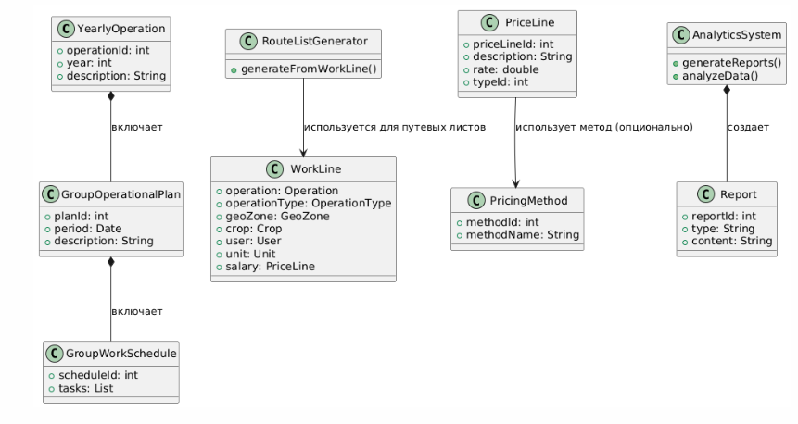
Рисунок 2.20 – Диаграмма классов часть 1
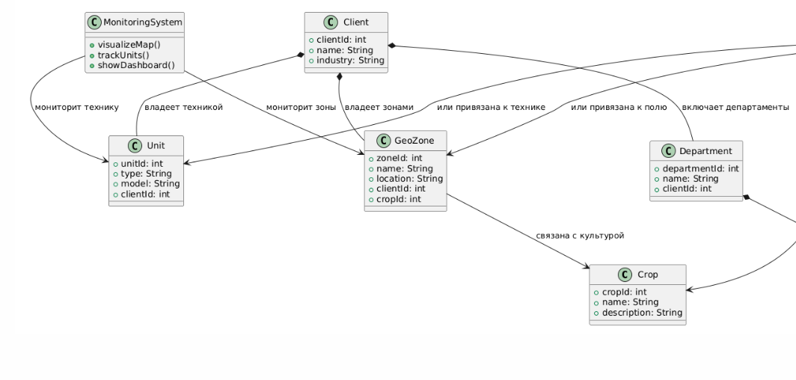
Рисунок 2.21 – Диаграмма классов часть 2

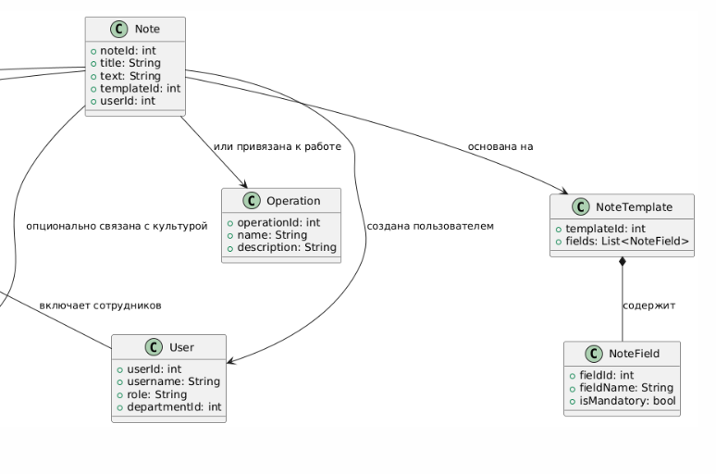
Рисунок 2.22 – Диаграмма классов часть 3

2.4 Проектирование архитектуры

Диаграмма подсистем представлена на рисунке 2.23.
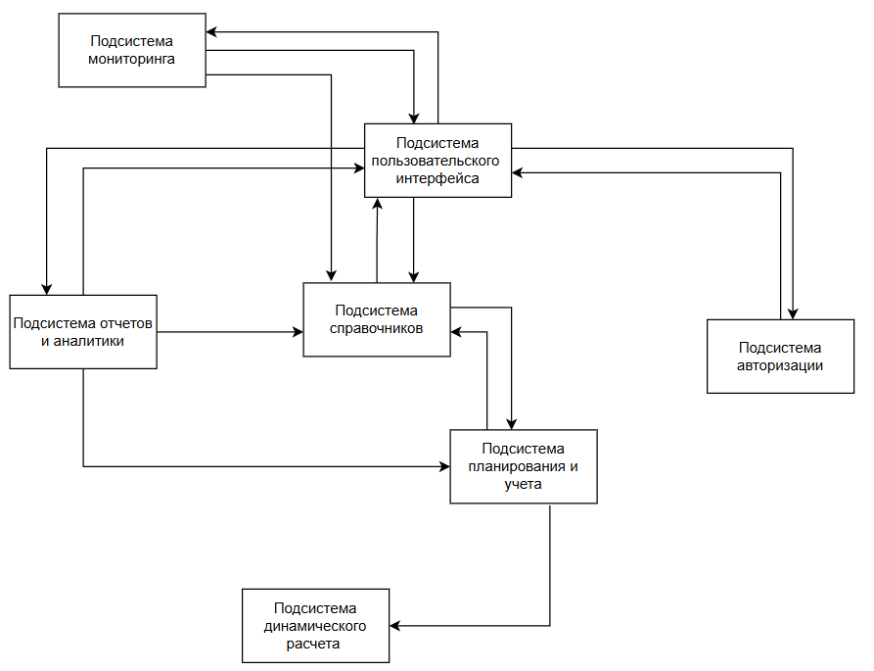
Рисунок 2.23 – Диаграмма подсистем
В дополнение к ней была разработана вспомогательная диаграмма, демонстрирующая взаимосвязь между элементами подсистем и компонентами, отражёнными на диаграмме классов. Таким образом, обеспечивается наглядное представление структуры приложения и распределения ответственности между модулями. Диаграмма связи между диаграммой подсистем и диаграммой классов приведена на рисунке 2.24.
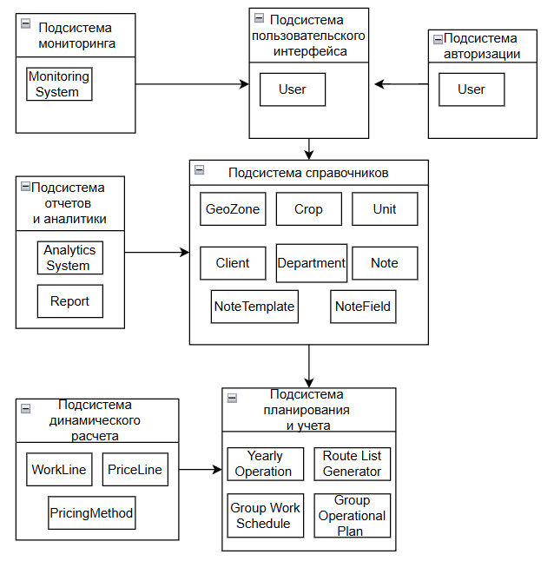
Рисунок 2.24 – Связь диаграммы классов и диаграммы подсистем

2.4.1 Подсистема пользовательского интерфейса
Подсистема интерфейса пользователя служит ключевым средством взаимодействия пользователей с системой. Она предоставляет доступ ко всем функциям системы через графический интерфейс, позволяя просматривать и изменять данные, формировать отчеты и управлять процессами. Также подсистема отвечает за отображение информации, получаемой от других модулей, таких как модуль мониторинга или аналитики.
Взаимодействие с другими подсистемами осуществляется через интерфейсы обмена данными, за исключением подсистемы динамических расчетов, которая работает исключительно на уровне серверной логики.

2.4.2 Подсистема авторизации
Подсистема авторизации отвечает за процесс входа в систему, проверку учетных данных и управление ролями пользователей. Она обеспечивает доступ к функциям системы только для авторизованных лиц.
Эта подсистема взаимодействует непосредственно с интерфейсом пользователя, поскольку проверка аутентификации происходит перед предоставлением доступа к другим возможностям системы. Для остальных подсистем данные об авторизованном пользователе передаются через общие сервисы системы.

2.4.3 Подсистема справочников
Подсистема справочников обеспечивает хранение и доступ к основным данным системы, включая информацию о полях, культурах, подразделениях, клиентах, технике и других статичных объектах. Эти данные служат фундаментом для функционирования большинства модулей системы, предоставляя структурированную информацию.
Подсистема интегрирована с интерфейсом пользователя, позволяя работать с базовыми данными. Она также взаимодействует с подсистемой планирования и учета для формирования годовых планов и других документов. Кроме того, подсистема передает данные в подсистему аналитики для подготовки отчетов и в подсистему мониторинга для отображения сведений о технике и полях.

2.4.4 Подсистема динамических расчетов
Подсистема динамических расчетов отвечает за выполнение сложных расчетов, таких как начисление заработной платы, планирование расходов и анализ финансовых операций. Она обрабатывает информацию, полученную из справочников и подсистемы планирования, формируя результаты, которые поддерживают принятие управленческих решений.
Подсистема связана с подсистемой планирования и учета, поскольку её вычисления используются для разработки и корректировки планов. Итоги расчетов направляются в подсистему аналитики для создания отчетов.

2.4.5 Подсистема планирования и учета
Подсистема планирования и учета организует управление производственными и финансовыми процессами. Она позволяет разрабатывать годовые и групповые оперативные планы, вести учет сельскохозяйственных работ и управлять связанными процессами.
Для работы подсистема использует информацию из справочников и результаты вычислений из подсистемы динамических расчетов. Данные передаются в подсистему аналитики для формирования отчетов. Пользователи взаимодействуют с этой подсистемой через интерфейс, где отображаются планы и данные учета.

2.4.6 Подсистема мониторинга
Подсистема мониторинга отвечает за отображение текущей информации о состоянии системы в режиме реального времени. Она предоставляет данные о местоположении техники, статусе текущих операций и обеспечивает визуализацию информации на карте.
Данная подсистема взаимодействует с интерфейсом пользователя для представления данных в доступной форме. Также она интегрируется с подсистемой справочников, чтобы получать дополнительные сведения о технике и полях.

2.4.7 Подсистема отчетов и аналитики
Подсистема аналитики и отчетности занимается формированием отчетов и аналитических данных на основе информации, поступающей из других компонентов системы. Она позволяет пользователям просматривать статистику, сводные данные и результаты вычислений, необходимые для принятия управленческих решений.
Подсистема использует данные из подсистем справочников, планирования и учета, а также динамических вычислений. Сформированные отчеты доступны пользователям через интерфейс системы.

3 Описание практической реализации системы

3.1. Выбор инструментов и технологий реализации системы
Для реализации системы управления сельскохозяйственными процессами были выбраны современные технологии, обеспечивающие надежность, масштабируемость и эффективность разработки. Выбор инструментов основан на анализе функциональных требований системы, включающих мониторинг техники, управление справочниками, аналитику, учет работ и динамический расчет заработной платы, а также на их способности поддерживать высокую производительность и гибкость.

3.1.1 Технологии разработки серверной части
В качестве основного языка программирования для серверной части был выбран Scala — язык, сочетающий объектно-ориентированный и функциональный подходы. Его ключевыми преимуществами являются [18]:
- Высокая производительность благодаря работе на платформе JVM.
- Поддержка многопоточности и асинхронного программирования, что критично для отказоустойчивых систем.
- Богатая экосистема библиотек и совместимость с Java-инструментарием.
Для разработки веб-сервиса использовался Play Framework — lightweight-фреймворк, ориентированный на создание RESTful API. Его основные преимущества:
- Встроенная поддержка асинхронных запросов.
- Удобная маршрутизация и работа с HTTP.
- Гибкость и простота интеграции с другими системами.
Взаимодействие с базой данных осуществляется через Mongo Scala Driver — нативный драйвер для работы с MongoDB, обеспечивающий:
- Типобезопасность и удобство работы с документами.
- Поддержку реактивных потоков (Reactive Streams).
- Оптимизированную работу с большими объемами данных.

3.1.2 Технологии разработки клиентской части
Для клиентской части системы выбраны CoffeeScript и паттерн SPA (Single Page Application), обеспечивающие динамичное отображение данных мониторинга, задач и аналитики.
- Язык программирования: CoffeeScript.
CoffeeScript — язык с лаконичным синтаксисом, компилируемый в JavaScript, упрощает разработку благодаря читаемому коду и поддержке асинхронных операций, совместим с JavaScript-библиотеками для визуализации данных, таких как карты техники [19].
- Паттерн: SPA.
SPA обеспечивает быструю загрузку данных через REST API, создавая плавный пользовательский опыт с минимальными задержками при обновлении интерфейса, что идеально для оперативного отображения карт и отчетов.

3.1.3 База данных
Для хранения и обработки данных системы была выбрана документоориентированная СУБД MongoDB. Ключевые особенности реализации:
- Гибкая схема данных позволяет легко адаптировать структуру под изменяющиеся требования.
- Высокая производительность при работе с иерархическими и полуструктурированными данными.
- Простота горизонтального масштабирования за счет шардирования
- Нативный драйвер для Scala обеспечивает типобезопасность и поддержку реактивных потоков [20].

3.1.4 API и взаимодействие
REST API обеспечивает стандартизированное взаимодействие между клиентской и серверной частями системы. Этот подход гарантирует масштабируемость, кроссплатформенную совместимость и упрощает интеграцию с внешними сервисами, такими как системы мониторинга техники. REST API выбран за его универсальность и способность поддерживать асинхронное взаимодействие, что необходимо для передачи данных мониторинга и аналитики в реальном времени [21].

3.1.5 Среда разработки
IntelliJ IDEA (версия 2024) использовалась как основная среда разработки благодаря поддержке Scala, Play Framework и CoffeeScript, а также мощным инструментам автодополнения, отладки и интеграции с MongoDB. IntelliJ IDEA обеспечивает высокую продуктивность разработчиков за счет удобных инструментов для написания, тестирования и отладки кода, что ускорило процесс создания системы и минимизировало ошибки.

3.2 Реализация серверной части
В процессе проектирования серверной части системы было принято решение использовать модульный подход, основанный на разделении ответственности между компонентами. Это обеспечивает высокую читаемость кода, лёгкость поддержки, возможность масштабирования и изолированной разработки отдельных частей системы [22]. Каждый модуль системы отвечает строго за свою зону ответственности, что соответствует принципам архитектурного паттерна layered architecture (многослойная архитектура) [23].

3.2.1 Модульная структура проекта
Архитектура серверной части включает следующие ключевые пакеты:
- models — содержит все бизнес-сущности, используемые системой. Каждая модель представляет собой отдельную доменную сущность с параметрами, сериализаторами и логикой преобразования.
- dao — слой доступа к данным. Реализует работу с базой данных MongoDB, включая CRUD-операции и дополнительные выборки. Используется подход наследования от абстрактного BaseDao.
- controllers — реализует HTTP-интерфейс приложения. Контроллеры принимают входящие запросы, вызывают соответствующие методы DAO или отчётных сервисов и возвращают ответ клиенту.
- reports — отвечает за генерацию отчётов на основе телеметрии и справочной информации. Позволяет собирать, агрегировать и преобразовывать данные для аналитических целей.
- codec — содержит единый кодек-модуль для всех моделей системы. Здесь определяются сериализаторы (Reads, Writes, Format) для взаимодействия с JSON.
- utils — вспомогательные компоненты, такие как JsonImplicits, OptionHelper, TelemetryProcessor и другие, объединённые по принципу переиспользуемости и поддержки основной бизнес-логики.
Такое разбиение помогает избежать дублирования кода, облегчает навигацию по проекту

3.2.2 Реализация моделей системы
Модели системы являются фундаментом для представления и обработки данных, обеспечивая структурированное описание бизнес-сущностей, необходимых для автоматизации процессов сельскохозяйственного управления. Они поддерживают функции мониторинга техники, управления справочниками, аналитики, учета задач и динамического расчета заработной платы.
Модели определяют структуру и поведение доменных сущностей, таких как пользователи, техника, задачи и телеметрические данные, обеспечивая согласованность между клиентской частью, серверной логикой и базой данных. Каждая модель включает атрибуты, методы валидации и логику сериализации в JSON для взаимодействия с REST API. Размещенные в директории models, они централизуют бизнес-логику, упрощая работу модулей controllers, dao и reports. Модели разработаны с учетом гибкости, что важно для российских агропредприятий, где данные о задачах и технике могут варьироваться по структуре и объему.
Для унификации структуры и поведения сущностей создана абстрактная модель BaseModel, реализованная как trait, объединяющий три интерфейса:
- HasId: Определяет уникальный идентификатор (_id: ObjectId) для каждой сущности.
- SoftDeletable: Добавляет флаг удаления (deleted: Boolean) для поддержки мягкого удаления.
- HasTitle: Включает поле названия (title: String) для удобного отображения.
BaseModel предоставляет базовые атрибуты и методы, упрощающие реализацию CRUD-операций в слое dao и сериализацию. Большинство моделей (например, User, GroupWork) наследуются от BaseModel, что обеспечивает единообразие. Исключение — TelemetryData, которая не наследуется от BaseModel, так как представляет сырые телеметрические данные, преобразуемые в другие сущности на этапе обработки.
Система включает следующие ключевые модели, покрывающие функциональные требования:
- User: Пользователь системы (например, оператор, агроном).
- Worker: Работник, связанный с задачами и расчетом заработной платы.
- GroupPlan: Групповой оперативный план для запланированных задач.
- GroupWork: Выполненная работа, агрегирующая данные задач и телеметрии для расчетов.
- TelemetryData: Необработанные телеметрические данные (координаты, расход топлива) для мониторинга.
- GeoZone: Поле с геопространственными данными для карт.
- TechUnit, FieldTool, Trailer: Техника и оборудование.
- Crop, CropBase: Сельскохозяйственные культуры и их базовые типы.
- Price, PriceType: Расценки для расчета заработной платы.
- YearPlan, Shift, ShiftCalendar: Планы и расписания.
- Note, NoteTemplate: Заметки и шаблоны.
Эти модели обеспечивают управление справочниками, задачами, аналитикой и мониторингом.
Каждая модель сопровождается объектом-компаньоном с логикой сериализации в JSON, реализованной через Reads, Writes и Format из Play Framework. Сериализаторы определены в директории codec для централизованного управления [24].

3.2.3 Реализация слоя доступа к данным
Слой доступа к данным (DAO) обеспечивает взаимодействие серверной части системы с базой данных MongoDB, абстрагируя операции чтения, записи и обработки данных и поддерживая типобезопасный и производительный доступ к данным [25].
Слой DAO реализован в директории dao и построен на основе трейта BaseDao[T <: BaseModel], который предоставляет общий интерфейс для работы с сущностями, наследующимися от BaseModel. BaseDao определяет стандартные методы для взаимодействия с MongoDB и используется как базовый шаблон для DAO конкретных моделей, таких как CropDao или GroupPlanDao. Он инициализирует коллекцию MongoDB через Mongo Scala Driver, используя имя, заданное в collectionName, и обеспечивает асинхронную обработку запросов с помощью Future [26]. Роль BaseDao заключается в унификации операций с данными, минимизации дублирования кода и упрощении добавления новых сущностей, что важно для гибкости системы.
BaseDao реализует стандартные CRUD-операции, наследуемые DAO для каждой сущности:
- Создание (save): Сохранение или обновление записи с помощью replaceOne, поддерживающее вставку новых документов (upsert).
- Чтение (findById, findAll, findByIds): Получение записи по идентификатору, всех активных записей или записей по списку идентификаторов, исключая удаленные (deleted: false).
- Обновление: Включено в save через замену документа.
- Удаление (deleteSoft): Мягкое удаление путем установки флага deleted в true, соответствующего трейту SoftDeletable.
Операции выполняются асинхронно с использованием Future, что обеспечивает высокую производительность, например, при получении телеметрических данных или обновлении задач [27].
Помимо CRUD, BaseDao предоставляет вспомогательные методы, такие как:
- getTitlesWithId: Возвращает маппинг идентификаторов на названия (Map[String, String]), используемый для отображения данных в интерфейсе, например, названий культур в выпадающих списках.
- findByClientId: Выборка записей по идентификатору клиента для фильтрации данных.
Конкретные DAO расширяют функциональность. Например, GroupPlanDao включает метод findByRange для выборки планов по временному диапазону.
MongoDB автоматически создает коллекции при первом обращении через Mongo Scala Driver, что реализовано в BaseDao ленивой инициализации коллекции (lazy val collection). Имя коллекции задается в collectionName (например, "groupPlans" для GroupPlanDao). Это устраняет необходимость ручного создания схемы, упрощая добавление новых сущностей, таких как новые справочники

3.2.4. Реализация контроллеров
Контроллеры формируют REST API системы, обеспечивая взаимодействие между клиентской частью (SPA) и серверной логикой через HTTP-запросы. Они обрабатывают входящие запросы, вызывают методы слоя DAO, выполняют валидацию данных и формируют ответы [28].
Контроллеры реализованы в директории controllers и основаны на абстрактном классе BaseController[T <: BaseModel], который предоставляет стандартные REST-эндпоинты для работы с сущностями, наследующимися от BaseModel. Каждый контроллер связан с соответствующим DAO (например, YearPlanDao) и использует Play Framework для обработки HTTP-запросов. Эндпоинты следуют REST-архитектуре, обеспечивая единообразный доступ к данным через методы GET, POST, PUT и DELETE. Например, GET /yearPlans возвращает список годовых планов, а POST /yearPlans создает новый план. Такой подход упрощает интеграцию с клиентской частью и обеспечивает масштабируемость API
Маршруты в контексте системы — это сопоставления HTTP-запросов (метод и URL) с обработчиками в контроллерах, реализованные через Play Framework. Они определяют, как запросы от клиентской части (например, GET /yearPlans) преобразуются в вызовы серверной логики, обеспечивая доступ к данным через REST API. Маршруты делятся на простые, выполняющие одну операцию с данными, и составные, объединяющие несколько запросов для формирования сложных ответов. Их структура поддерживает модульность и масштабируемость, позволяя легко добавлять новые эндпоинты для новых сущностей или аналитики.
- Простой маршрут: Метод getById в BaseController обрабатывает запрос на получение сущности по идентификатору (рисунок 3.4).
Этот маршрут принимает GET-запрос (например, GET /yearPlans/:id), вызывает findById из DAO, сериализует результат в JSON с помощью codec и возвращает 200 OK или 404 Not Found. Простота маршрута обеспечивает быстрый доступ к данным, например, для отображения конкретного годового плана.
- Составной маршрут: Переопределенный метод getAll в YearPlanController объединяет данные из YearPlanDao и CropDao.
Этот маршрут обрабатывает GET /yearPlans, выполняя два асинхронных запроса к CropDao и YearPlanDao, обогащая ответ полем cropTitle с названиями культур. Составные маршруты необходимы для аналитики и справочников, предоставляя клиентской части расширенные данные.

3.2.5. Реализация системы отчетности
Модуль отчетности предоставляет аналитические данные для управления сельскохозяйственным предприятием. Он агрегирует данные из различных источников, включая телеметрию и планы, формируя структурированные отчеты в формате JSON для клиентской части (SPA).
Модуль отчетности реализован в директории reports, разделяя логику на контроллер (ReportsController) и сервисы (например, GSMReportService, AgronomistReportService). Контроллер выступает единой точкой входа для HTTP-запросов, а сервисы инкапсулируют логику генерации отчетов, взаимодействуя с DAO (например, GroupPlanDao, TelemetryDataDao). Такая архитектура обеспечивает модульность, позволяя легко добавлять новые типы отчетов без изменения контроллера. Использование Play Framework и Mongo Scala Driver гарантирует асинхронную обработку и интеграцию с базой данных MongoDB, что критично для аналитики в реальном времени.
Отчеты организованы через единый ReportsController, который принимает HTTP-запросы вида GET /reports/:reportId?from=:from&to=:to и делегирует их соответствующему сервису, определенному через ReportService trait. Контроллер проверяет корректность входных параметров (идентификатор отчета, даты) и возвращает JSON-ответ. Пример метода generateReport (Рисунок 3.6).
Каждый сервис реализует trait ReportService, определяющий метод generateReport(from: DateTime, to: DateTime): Future[JsValue]. Сервисы инкапсулируют логику агрегации данных, обращаясь к DAO для получения сущностей и выполняя вычисления. Такой подход упрощает поддержку и расширение системы.
Система включает следующие виды отчетов:
- GSMReportService: анализирует телеметрические данные для оценки эффективности техники, агрегируя метрики по расходу топлива, рабочему времени и обработанной площади. Используется для мониторинга и оптимизации затрат.
- AgronomistReportService: формирует отчеты для агрономов, включая данные о состоянии культур, выполненных операциях и геозонах.
- PlanFactReportService: сравнивает плановые и фактические показатели выполнения задач (GroupPlan vs GroupWork), выявляя отклонения по срокам и объемам. Используется для контроля задач.
- CropHistoryReportService: предоставляет исторические данные о культурах на полях. Применяется для долгосрочного планирования.
- TechUsageReportService: анализирует использование техники по задачам, включая часы работы и простоев.
Эти отчеты покрывают ключевые аспекты управления, обеспечивая аналитику для мониторинга, планирования и финансовых расчетов.

3.2.6 Реализация работы с телеметрией
TelemetryData представляет необработанные данные от техники, включая информацию о движении, топливе, GPS и активности, хранящуюся в MongoDB в формате JSON (data: JsObject). Каждая запись содержит идентификатор техники (unitId), временную метку (timestamp) и тип данных (type, например, "gps", "fuel"). Обработка телеметрии выполняется асинхронно через Mongo Scala Driver, что обеспечивает производительность при работе с большими объемами данных. Данные запрашиваются через TelemetryDataDao, фильтруются по временному диапазону и преобразуются для аналитики, мониторинга и расчета затрат. Принципы включают:
- Модульность: разделение сырых данных и их обработки.
- Типобезопасность: использование Scala для строгой типизации.
- Асинхронность: применение Future для параллельных запросов.
Предобработка телеметрии выполняется объектом TelemetryProcessor, который преобразует TelemetryData в типизированную модель ProcessedTelemetry, содержащую поля isActive, speed, area, fuelUsed, lat, lon.
Метод анализирует поле type и извлекает соответствующие данные из data, используя asOpt для безопасной обработки JSON. Результат (ProcessedTelemetry) упрощает последующую аналитику, например, расчет обработанной площади или расхода топлива, применяемый в отчетах (GSMReport) и расчете затрат.

3.2.7 Реализация расчета заработной платы
Расчет заработной платы основан на справочнике выполненных работ (GroupWork), содержащем информацию о задачах, включая работника, операцию, поле, культуру и временной диапазон. Для заданного периода запрашиваются графики смен и оперативные планы для определения работ. Расценки выбираются по критериям соответствия (поле, культура, техника, операция). Если задача соответствует критериям расценки (например, культивация на тракторе на указанном поле), формируется модель WorkAmountCalcInfo.
WorkAmountCalcInfo агрегирует ставки (почасовые, сдельные, премиальные). Перед формированием JSON-ответа добавляется поле totalWage, рассчитываемое методом totalWage, суммирующим basicWage (почасовые и дополнительные выплаты) и wagePerOperation (сдельная оплата). Расчет выполняется асинхронно с использованием Future, обеспечивая производительность.

3.3. Реализация клиентской части
Клиентская часть системы реализована как одностраничное приложение (SPA) на языке CoffeeScript, который транспилируется в JavaScript для выполнения в браузере. Проект организован модульно, что обеспечивает переиспользуемость кода, упрощает поддержку и масштабирование. Код разделен на директории и файлы верхнего уровня, отвечающие за логику трех основных разделов: мониторинг, справочники и отчеты [29].

3.3.1 Модульная структура проекта
Проект состоит из директорий:
- abstract: Содержит абстрактные компоненты (abstract_directory_edit.coffee, abstract_directory_view.coffee, abstract_report_view.coffee), определяющие базовую логику для форм редактирования, списков справочников и отчетов. Эти компоненты используются для наследования, обеспечивая единообразие и переиспользуемость [30].
- edits: Хранит формы создания и редактирования записей справочников (например, культур, техники, пользователей). Каждый файл реализует интерфейс для CRUD-операций, наследуясь от abstract_directory_edit.coffee.
- map: Содержит логику работы с картой (например, отображение геозон, маршрутов техники), включая интеграцию с библиотекой карт (например, Leaflet или OpenLayers).
- reports: Реализует специфичные компоненты отчетов, наследующиеся от abstract_report_view.coffee, для отображения агрегированных данных (например, GSMReport, PlanFactReport).
- templates: Хранит HTML-шаблоны в формате CoffeeScript (.coffee), используемые для рендеринга интерфейса (списков, форм, отчетов). Шаблоны обеспечивают динамическое обновление DOM [31].
- views: Содержит представления списков справочников (например, для культур, техники), наследующиеся от abstract_directory_view.coffee, реализующие отображение, фильтрацию и сортировку данных.
Файлы в корневой директории управляют общей логикой приложения и разделов:
- auth.coffee: Реализует аутентификацию, включая обработку JWT-токенов, отправку запросов на сервер (например, POST /login) и управление сессиями.
- directories.coffee: Координирует работу справочников, инициализируя представления (views) и формы (edits) для CRUD-операций.
- map.coffee: Управляет отображением карты в разделе мониторинга, интегрируя логику из директории map и данные телеметрии.
- monitoring.coffee: Отвечает за раздел мониторинга, включая визуализацию телеметрии в реальном времени и взаимодействие с картой.
- reports.coffee: Координирует генерацию и отображение отчетов, используя компоненты из reports и шаблоны из templates.
- main.coffee: Содержит общую логику приложения, включая инициализацию SPA, маршрутизацию и обработку событий загрузки страниц.

3.3.2 Реализация раздела «Мониторинг»
Раздел «Мониторинг» предоставляет интерфейс для визуализации телеметрических данных сельскохозяйственной техники в реальном времени, отображения геозон и управления навигацией по объектам. Реализован с использованием библиотеки Leaflet для работы с картами и AJAX для взаимодействия с сервером [32][33]. Логика раздела сосредоточена в файлах monitoring.coffee и директории map, обеспечивая динамическое обновление интерфейса. Внешний вид представлен на рисунке 3.1.
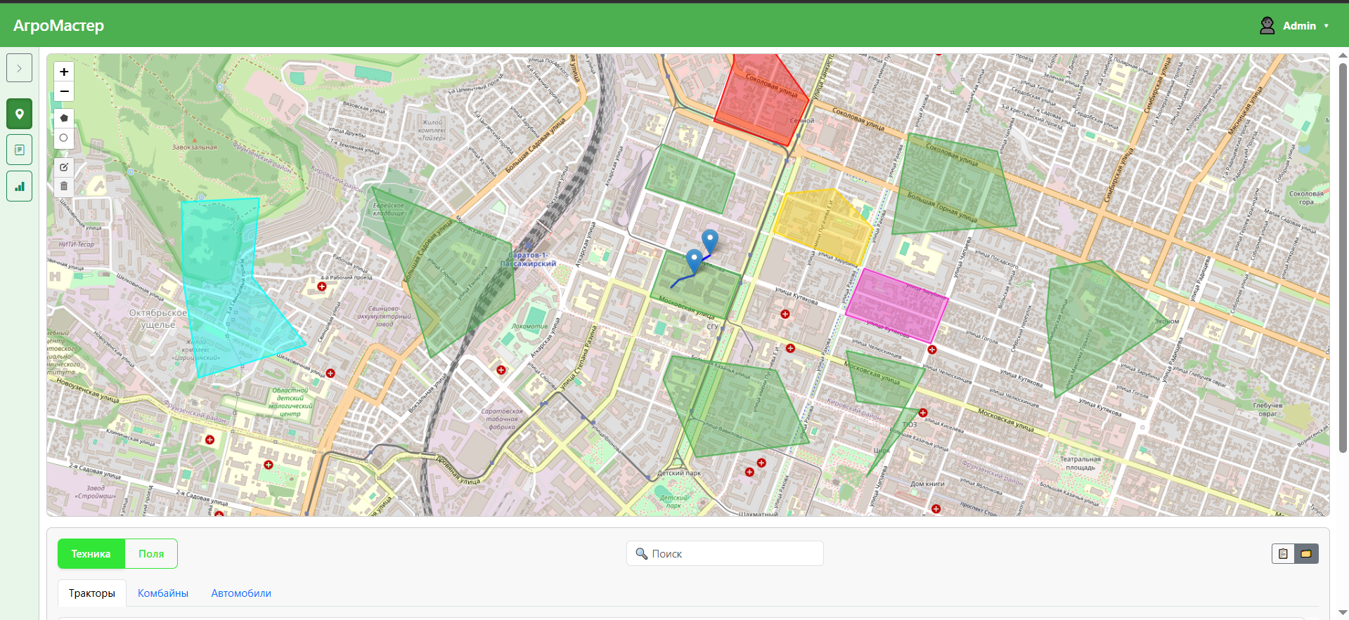
Рисунок 3.1 – Внешний вид раздела «Мониторинг»
Карта инициализируется функцией initMap с использованием Leaflet, отображая тайлы OpenStreetMap с центром в заданных координатах (например, [51.5406, 46.0086]). На карту добавляются маркеры техники, полилинии траекторий и геозоны.
Функция renderUnitsOnMap обновляет маркеры техники с данными о положении, скорости и топливе, используя L.layerGroup для управления слоями. Геозоны рендерятся через renderGeoZone, а инструменты рисования позволяют создавать полигоны с автоматическим расчетом площади. При нажатии на геозону появляется вспомогательная информация, пример представлен на рисунке 3.2.
Телеметрические данные (координаты, скорость, топливо), запрашиваемые с сервера, отображаются в виде маркеров и всплывающих окон. Функция renderUnitsOnMap динамически обновляет карту, очищая предыдущие слои.
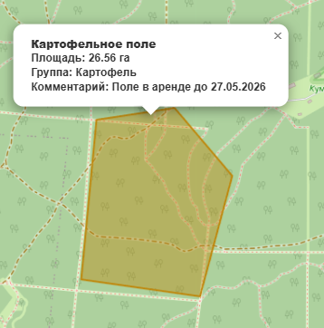
Рисунок 3.2 – Вспомогательная информация для поля
Интерфейс позволяет переключаться между техникой и геозонами через кнопки, обновляя список объектов и карту. Функция bindTrackButtons связывает кнопки с отображением траекторий.
Поиск и пагинация упрощают навигацию по технике и геозонам. Состояние техники (активность, положение) отображается в реальном времени.

3.3.3. Реализация раздела «Справочники»
Раздел «Справочники» предоставляет интерфейс для управления справочными данными, включая просмотр, создание, редактирование и удаление записей. Реализован с использованием абстрактных классов для унификации логики отображения списков и форм. Логика раздела сосредоточена в файле directories.coffee и директориях views и edits, обеспечивая модульность и взаимодействие с REST API. Интерфейс представлен на рисунке 3.3.
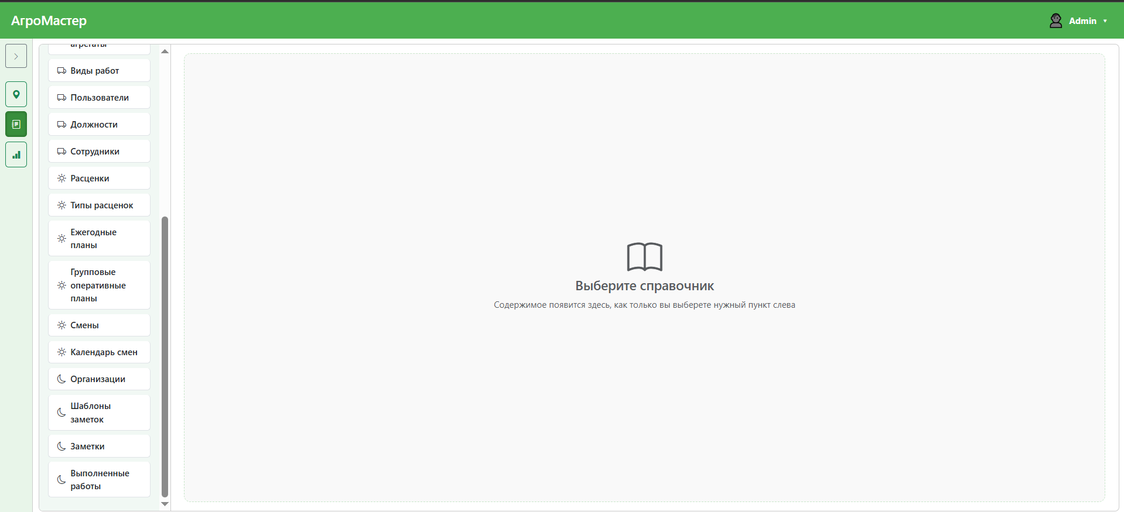 Рисунок 3.3 – Интерфейс раздела «Справочники»
Класс AbstractDirectoryView служит базой для отображения списков справочников, обеспечивая стандартизированную структуру и поведение. Он рендерит заголовок, кнопку добавления записи и элементы управления фильтрацией и сортировкой. Рендеринг на рисунке 3.4.
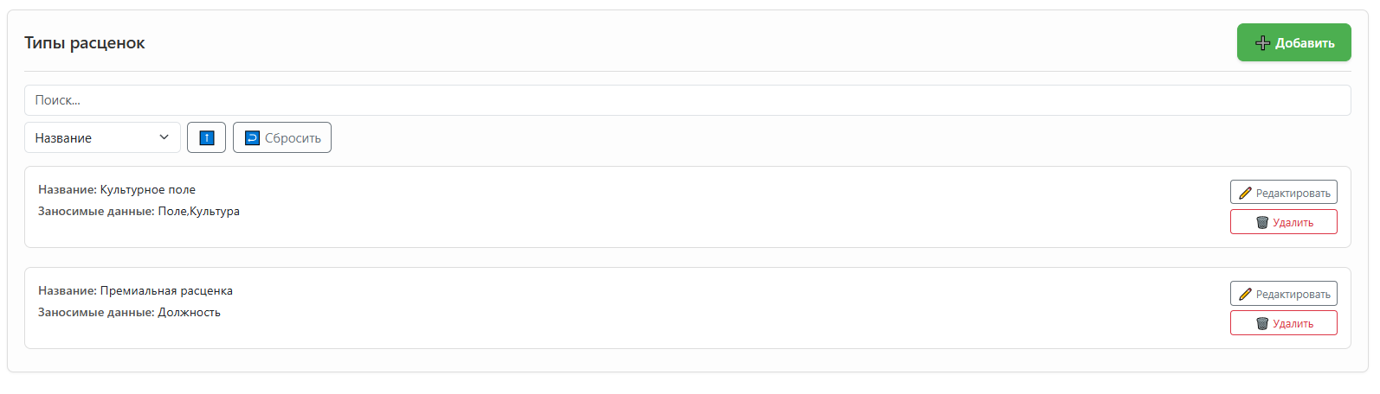
Рисунок 3.4 – Рендеринг списка объектов справочника
Класс поддерживает динамическую загрузку данных через fetchItems (GET-запрос к urlRoot) и обновление списка через renderList, отображая карточки объектов с полями, определенными в options.fields.
Список справочников формируется в AbstractDirectoryView, отображая данные в виде карточек с полями и кнопками редактирования/удаления. CRUD-операции реализуются через AbstractDirectoryEdit, открывающего модальное окно для создания или редактирования записи. Пример формы на рисунке 3.5.
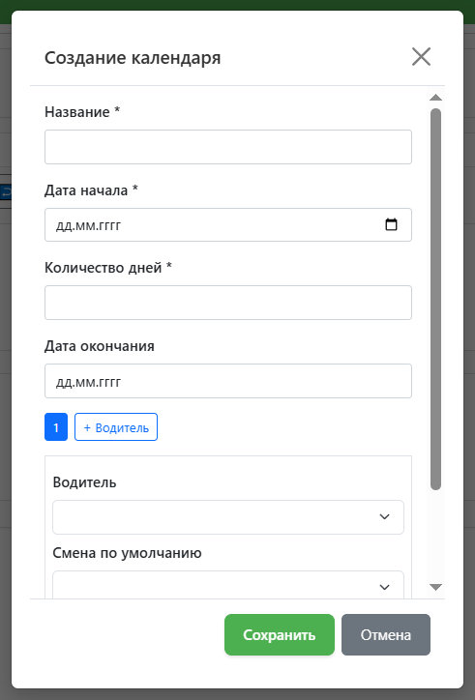
Рисунок 3.5 – Форма создания
UI-механизмы раздела включают:
- Поиск: Поле с поиском фильтрует записи по всем полям в реальном времени.
- Сортировка: Выпадающий список параметров и кнопка выбора направления позволяют сортировать по выбранному полю.
- Сброс: Кнопка сброса очищает фильтры и сортировку.
- Навигация: Список справочников отображается как боковое меню, с поддержкой поиска.

3.3.4 Реализация раздела «Отчеты»
Раздел «Отчеты» предоставляет интерфейс для генерации и отображения аналитических отчетов на основе данных о сельскохозяйственной деятельности. Реализован с использованием абстрактного класса AbstractReportView для унификации логики формирования отчетов. Логика раздела сосредоточена в файле reports.coffee и директории reports, обеспечивая взаимодействие с REST API и динамическое отображение таблиц. Внешний вид представлен на рисунке 3.6.
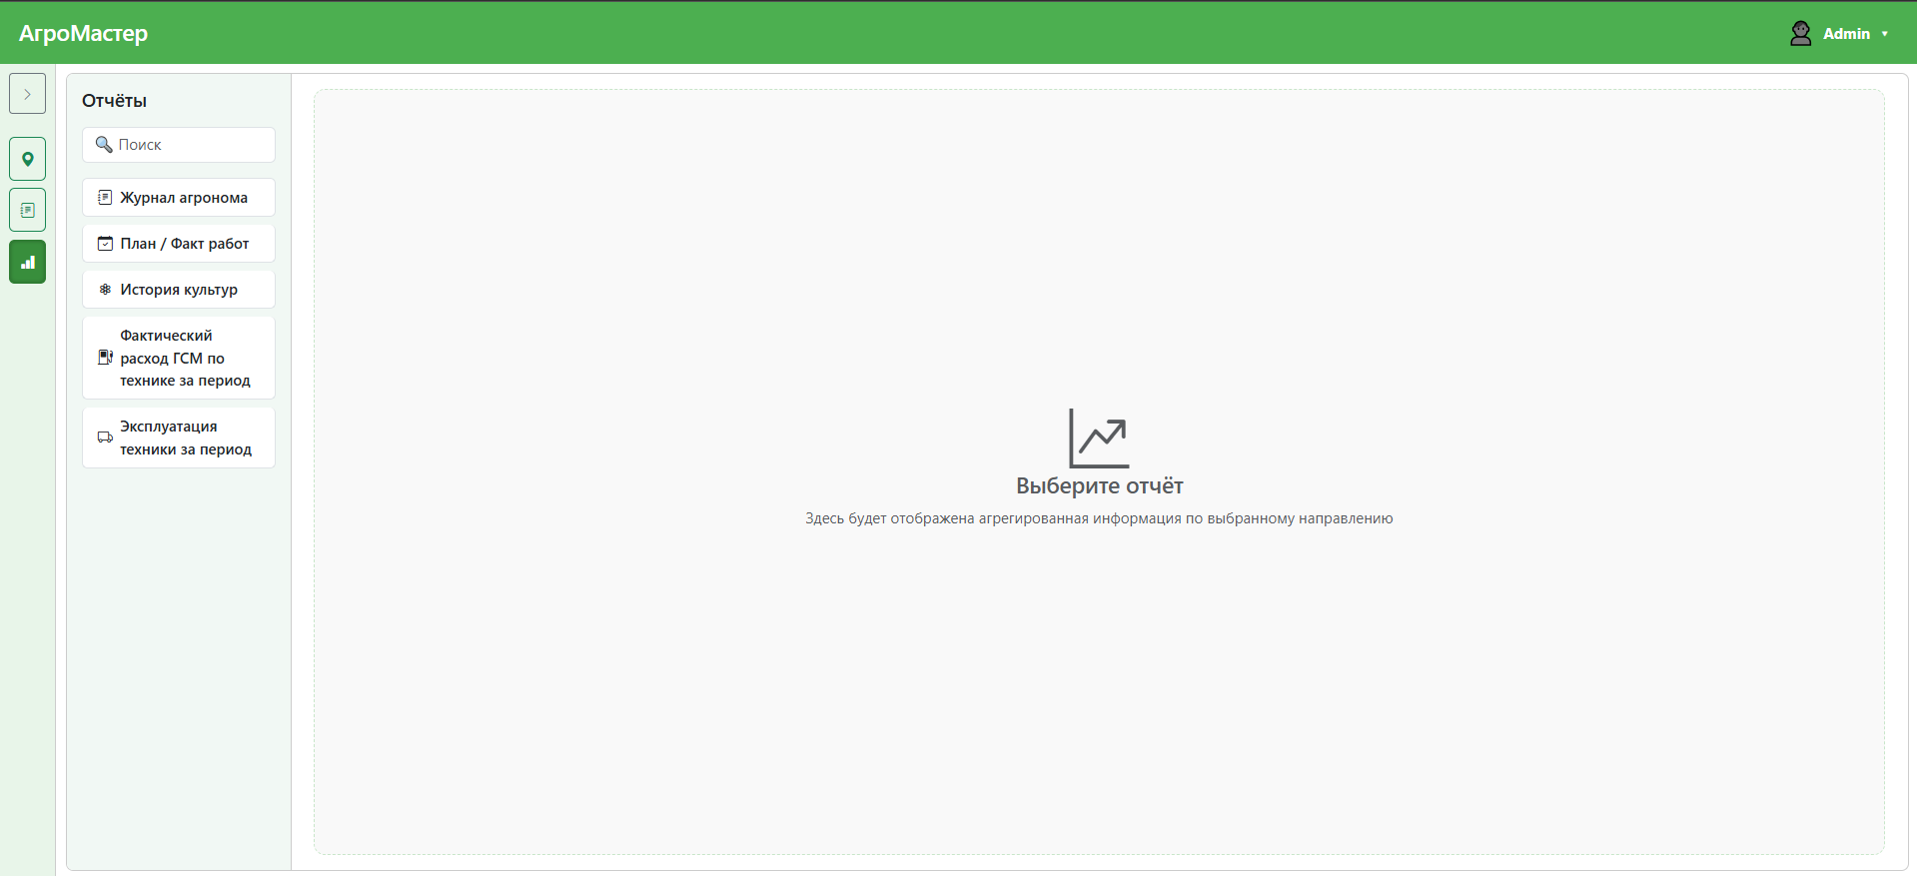
Рисунок 3.6 – Интерфейс раздела «Отчеты»
Класс AbstractReportView служит базой для всех отчетов, предоставляя форму для ввода параметров и контейнер для таблицы результатов. Он рендерит форму с полями даты и кнопку формирования отчета.
Конкретные отчеты, например PlanFactReport, наследуются от AbstractReportView, определяя reportId, заголовки (getHeaders) и ключи (getKeys).
Генерация отчетов начинается с ввода дат в форме (from, to), проверяемых методом initDateValidation для обеспечения корректности (конечная дата не ранее начальной). При отправке формы вызывается fetchReport, формирующий URL с параметрами. Параметры передаются в GET-запрос, позволяя серверу агрегировать данные за указанный период.
Метод renderTable создает таблицу с заголовками (getHeaders) и значениями (getKeys), отображая агрегированные данные. Пример таблицы виден на рисунке 3.7.
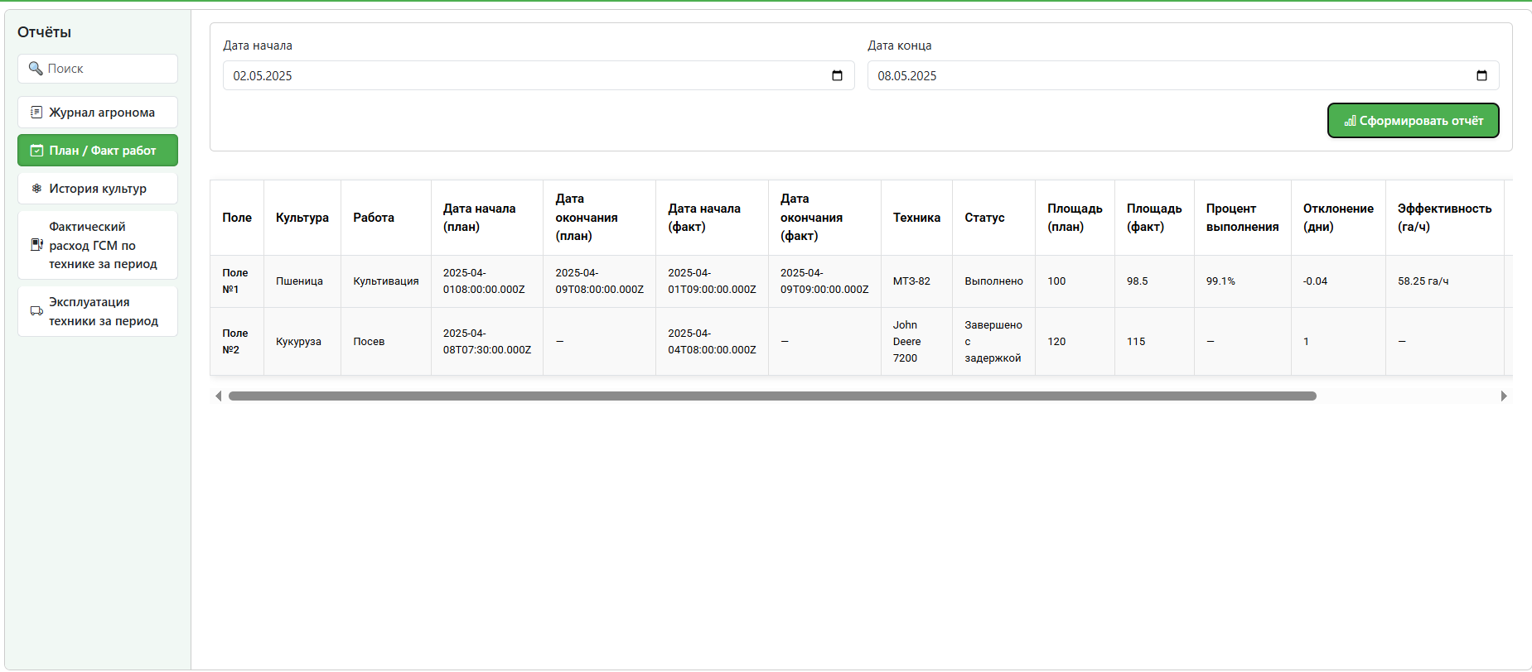
Рисунок 3.7 – Внешний вид таблицы с данными
Таблица адаптируется под данные отчета, поддерживая стилизацию через Bootstrap (table-bordered, table-hover) [34]. Список отчетов в loadReports (например, PlanFactReport, GSMReport, CropHistoryReport) отображается в боковом меню, позволяя пользователю выбирать отчет.

3.4 Итоги реализации системы
В данной главе описана практическая реализация автоматизированной системы управления аграрным предприятием, соответствующей функциональным требованиям. Выбраны современные технологии для серверной и клиентской частей, базы данных и API, обеспечивающие производительность и удобство использования.
Серверная часть включает модули учёта, планирования, мониторинга техники, отчётности и расчёта заработной платы, реализованные с учётом модульной архитектуры для гибкости и масштабируемости. Клиентская часть предоставляет интерфейсы для мониторинга техники в реальном времени, управления справочными данными и формирования аналитических отчётов.
Разработанная система обеспечивает автоматизацию ключевых процессов: учёт полевых работ, планирование смен, контроль техники, аналитику и гибкое начисление зарплаты. Она учитывает потребности пользователей (руководителей, агрономов, операторов) и специфику аграрного производства, включая сезонность.

ЗАКЛЮЧЕНИЕ
В процессе выполнения выпускной квалификационной работы была спроектирована и реализована полнофункциональная информационная система, предназначенная для работы с телеметрическими и справочными данными в рамках заданной предметной области. Разработка охватывала все основные аспекты жизненного цикла программного обеспечения: от анализа требований и проектирования архитектуры до непосредственной реализации, тестирования и внедрения отдельных компонентов системы.
На этапе аналитики был проведён обзор существующих подходов и решений в смежных областях. Это позволило определить оптимальные архитектурные принципы и выбрать инструменты, обеспечивающие как высокую производительность, так и удобство масштабирования в будущем. Система разрабатывалась с ориентацией на модульность, переиспользуемость компонентов, а также чёткое разделение ответственности между слоями.
Для серверной части системы был выбран язык программирования Scala, что обеспечило сочетание объектно-ориентированного и функционального стилей программирования. Использование реактивной парадигмы, в частности библиотеки Futures, а также Mongo Scala Driver, позволило добиться асинхронной и типобезопасной обработки данных. Хранилище данных построено на базе MongoDB, что обеспечило гибкость при работе с разнородными структурами документов и позволило легко масштабировать хранилище без изменения логики доступа.
В рамках архитектурной модели сервер был разделён на несколько логических модулей: слой моделей, слой доступа к данным (DAO), слой контроллеров, утилит и отчётности. Особое внимание было уделено проектированию универсального базового интерфейса для моделей и DAO, что позволило значительно сократить дублирование кода и централизовать обработку типовых операций. Для каждой бизнес-сущности реализован собственный DAO-компонент, обеспечивающий CRUD-операции и дополнительные методы выборки и фильтрации. Логика работы с отчётами была вынесена в отдельный слой, что позволило изолировать сложные операции агрегации и расчётов.
Клиентская часть системы реализована на языке CoffeeScript, который транслируется в JavaScript и обеспечивает более лаконичный и структурированный синтаксис. Архитектура клиентского приложения также была построена на основе модульного подхода. Разделение на отдельные модули (мониторинг, справочники, отчёты) позволило упростить разработку и сопровождение интерфейса. Каждый из разделов реализует конкретную бизнес-логику и включает в себя как визуальные шаблоны, так и соответствующие обработчики пользовательских действий. Интерфейс приложения ориентирован на интерактивное взаимодействие, динамическую подгрузку данных и удобную навигацию.
Разработанная система обеспечивает ряд ключевых функций: централизованное хранение и редактирование справочных данных, отображение телеметрической информации на карте в режиме мониторинга, генерация отчётов на основе введённых и автоматически собранных данных. Также реализована поддержка авторизации и разграничения доступа.
Таким образом, в процессе выполнения ВКР были достигнуты следующие результаты:
- Изучены особенности аграрной сферы и сформулированы потребности конечных пользователей;
- Определены архитектурные и технологические требования к системе;
- Спроектирована и реализована модульная структура системы с разделением на клиентскую и серверную части;
- Внедрён обобщённый подход к моделям и DAO, обеспечивающий расширяемость и надёжность;
- Реализованы ключевые функции, автоматизирующие учёт, контроль и генерацию аналитических данных;
- Проведено тестирование и верификация работы на практических сценариях.
Разработанная система может быть использована как основа для дальнейшего развития платформы поддержки цифрового сельского хозяйства. Архитектура и принятые технические решения демонстрируют прикладной характер работы и позволяют легко адаптировать систему под другие виды учётных и мониторинговых задач.

СПИСОК ИСПОЛЬЗОВАННЫХ ИСТОЧНИКОВ
  - Моесеенко Ю.В., Фугарин Ю.А., Шпак О.А. Дистанционное зондирование при помощи спутников. — М.: Вита-Нова, 2014. — 165 с.
  - Новиков Ю.О. Мониторинг сельскохозяйственных угодий: учебник. — М.: Интернет-университет информационных технологий, Бином. Лаборатория знаний, 2013. — 213 с.;
  - Королева Т.П. Обзор информационных технологий и систем, способствующих повышению экономической устойчивости сельскохозяйственных предприятий. [Электронный ресурс] // Science-BSEA. Саранск, 2018. URL: http://www.science-bsea.bgita.ru (Дата обращения: 24.04.2025);
  - Сельское хозяйство: цифровизация и технологии. [Электронный ресурс] // Аграрный вестник – URL: https://agrovest.ru/articles/cifrovye-resheniya-v-agro.html (дата обращения: 24.04.2025);
  - АгроУправление. Комплексное решение по управлению растениеводством на базе 1С. [Электронный ресурс] // au.1cps.ru – URL: https://au.1cps.ru (дата обращения: 25.04.2025);
  - Цифровое решение для агропроизводства. [Электронный ресурс] // ru.cropwise.com – URL: https://ru.cropwise.com (дата обращения: 25.04.2025);
  - AgroMeter. Решения AgroMeter для внесения жидких органических удобрений. [Электронный ресурс] // agrometer-russia.ru – URL: https://agrometer-russia.ru (дата обращения: 25.04.2025);
  - Введение в программные системы и их разработку : учебное пособие / С. В. Назаров, С. Н. Белоусова, И. А. Бессонова [и др.]. — 3-е изд. — Москва, Саратов : Интернет-Университет Информационных Технологий (ИНТУИТ), Ай Пи Ар Медиа, 2020. — 649 c. — ISBN 978-5-4497-0312- 5. — Текст : электронный // Электронно-библиотечная система IPR BOOKS : [сайт]. — URL: http://www.iprbookshop.ru/89429.html.— Режим доступа: для авторизир. пользователей»;
  - IDEF0. Знакомство с нотацией [Электронный ресурс] URL: https://www.trinion.org/blog/idef0-znakomstvo-s-notaciey-i-primer-ispolzovaniya (дата обращения: 27.04.2025);
  - SADT, Нотация IDEF0 [Электронный ресурс] URL: http://habr.com/ru/sandbox/31234 (дата обращения: 27.04.2025);
  - Верников Г. Основные методологии обследования организаций. Стандарт IDEF0. [Электронный ресурс]. – Режим доступа: https://www.cfin.ru/vernikov/idef/idef0.shtml. Дата обращения: 29.04.2025;
  - Верников Г. Основы IDEF3. [Электронный ресурс]. – Режим доступа: https://www.cfin.ru/vernikov/idef/idef3.shtml. Дата обращения: 29.04.2025;
  - Бизнес-моделирование в ИТ-разработке. [Электронный ресурс]. – Режим доступа: http://habr.com/ru/articles/842254. Дата обращения: 29.04.2025;
  - Кинзябулатов Р. Что такое DFD (диаграммы потоков данных) [Электронный ресурс]. – Режим доступа: https://trinion.org/blog/chto-takoe-dfd-diagrammy-potokov-dannykh. Дата обращения: 01.01.2025;
  - Буч. Г., Рамбо Д., Джекобсон А. Язык UML/ Руководство пользователя: пер.с англ. - М.: ДМК, 2000 - 432 с.;
  - Теория и практика UML. Диаграмма состояний [Электронный ресурс]. – Режим доступа: http://it-gost.ru/articles/view_articles/97. Дата обращения: 02.05.2025;
  - Объектно-ориентированный анализ и проектирование с использованием UML и IBM Rational Rose учеб. пособие [для вузов] А. В. Леоненков - М. Интернет Ун-т Информ. Технологий: БИНОМ. Лаб. знаний 2006 - 320 с.;
  - Scala — Мультипарадигмальный язык программирования [Электронный ресурс]. – Режим доступа: https://habr.com/ru/hubs/scala/articles/. Дата обращения: 03.05.2025;
  - Знакомство с CoffeeScript [Электронный ресурс]. – Режим доступа: https://habr.com/ru/articles/179031/. Дата обращения: 03.05.2025;
  - Подумываете об использовании MongoDB? [Электронный ресурс]. – Режим доступа: https://habr.com/ru/companies/otus/articles/565700/. Дата обращения: 03.05.2025;
  - Статья «REST, что же ты такое? Понятное введение в технологию для ИТ-аналитиков» [Электронный ресурс] - Режим доступа: https://habr.com/ru/articles/590679/ . Дата обращения: 03.05.2025;
  - Парадигмы программирования / Википедия. [Электронный ресурс] — Режим доступа: https://ru.wikipedia.org/wiki/Парадигмы_программирования (дата обращения: 07.05.2025);
  - Кнут Д. Искусство программирования. Том 1. Основные алгоритмы. — М.: Вильямс, 2020. — 752 с.;
  - Play JSON API в Scala [Электронный ресурс] / Веб-ресурс playframework.com — Режим доступа: https://www.playframework.com/documentation/latest/ScalaJson (дата обращения: 08.05.2025);
  - Интерфейс взаимодействия с базой данных MongoDB через Scala. [Электронный ресурс] / Веб-ресурс rockthejvm.com — Режим доступа: https://rockthejvm.com/p/mongodb-with-scala (дата обращения: 10.05.2025);
  - Документация MongoDB Scala Driver. [Электронный ресурс] — Режим доступа: https://mongodb.github.io/mongo-scala-driver/ (дата обращения: 11.05.2025);
  - Реактивные системы на Scala [Электронный ресурс] // Lightbend, 2023. URL: https://developer.lightbend.com/ (Дата обращения: 11.05.2025);
  - Документация по JSON и сериализации. [Электронный ресурс] / json.org — Режим доступа: https://www.json.org/json-en.html (дата обращения: 12.05.2025);
  - Потапов А.И. Web-программирование. — М.: Академия, 2022. — 304 с.
  - Документация CoffeeScript. [Электронный ресурс] — Режим доступа: https://coffeescript.org (дата обращения: 17.05.2025);
  - HTML5 и шаблонизация интерфейсов. / MDN. [Электронный ресурс] — Режим доступа: https://developer.mozilla.org/ru/docs/Web/HTML (дата обращения: 17.05.2025);
  - Документация jQuery. [Электронный ресурс] — Режим доступа: https://api.jquery.com (дата обращения: 18.05.2025);
  - Документация Leaflet (библиотека для работы с картами). [Электронный ресурс] — Режим доступа: https://leafletjs.com (дата обращения: 18.05.2025);
  - Документация Bootstrap. [Электронный ресурс] / getbootstrap.com — Режим доступа: https://getbootstrap.com (дата обращения: 19.05.2025).

ПРИЛОЖЕНИЕ А
Исходный код
package models
import org.bson.types.ObjectId
trait HasId {
def _id: ObjectId
}
trait SoftDeletable {
def deleted: Boolean
}
trait HasTitle {
def title: String
}
trait BaseModel extends HasId with SoftDeletable with HasTitle

package models
import org.bson.types.ObjectId
import play.api.libs.json._
import utils.JsonImplicits._
case class Crop(_id: ObjectId = new ObjectId(),
title: String,
clientId: ObjectId,
cropBaseId: Option[ObjectId] = None,
humidity: Option[Double] = None,
weed: Option[Double] = None,
deleted: Boolean = false
) extends BaseModel

object Crop {

implicit val cropReads: Reads[Crop] = (json: JsValue) =>
JsSuccess(Crop(
_id = (json \ "_id").asOpt[ObjectId].getOrElse(new ObjectId()),
title = (json \ "title").as[String],
clientId = (json \ "clientId").as[ObjectId],
cropBaseId = (json \ "cropBaseId").asOpt[ObjectId],
humidity = (json \ "humidity").asOpt[Double],
weed = (json \ "weed").asOpt[Double],
deleted = (json \ "deleted").asOpt[Boolean].getOrElse(false)
))

implicit val cropWrites: Writes[Crop] = (crop: Crop) =>
Json.obj(
"_id" -> crop._id,
"title" -> crop.title,
"clientId" -> crop.clientId,
"cropBaseId" -> crop.cropBaseId,
"humidity" -> crop.humidity,
"weed" -> crop.weed,
"deleted" -> crop.deleted
)

implicit val cropFormat: Format[Crop] = Format(cropReads, cropWrites)

}
case class CropBase(_id: ObjectId = new ObjectId(),
title: String,
cropGroup: Option[String] = None,
codeOkpd2: Option[String] = None,
nameOkpd2: Option[String] = None,
codeEfis: Option[String] = None,
nameEfis: Option[String] = None,
deleted: Boolean = false
) extends BaseModel

object CropBase {

implicit val cropBaseReads: Reads[CropBase] = (json: JsValue) =>
JsSuccess(CropBase(
_id = (json \ "_id").asOpt[ObjectId].getOrElse(new ObjectId()),
title = (json \ "title").as[String],
cropGroup = (json \ "cropGroup").asOpt[String],
codeOkpd2 = (json \ "codeOkpd2").asOpt[String],
nameOkpd2 = (json \ "nameOkpd2").asOpt[String],
codeEfis = (json \ "codeEfis").asOpt[String],
nameEfis = (json \ "nameEfis").asOpt[String],
deleted = (json \ "deleted").asOpt[Boolean].getOrElse(false)
))

implicit val cropBaseWrites: Writes[CropBase] = (cropBase: CropBase) =>
Json.obj(
"_id" -> cropBase._id,
"title" -> cropBase.title,
"cropGroup" -> cropBase.cropGroup,
"codeOkpd2" -> cropBase.codeOkpd2,
"nameOkpd2" -> cropBase.nameOkpd2,
"codeEfis" -> cropBase.codeEfis,
"nameEfis" -> cropBase.nameEfis,
"deleted" -> cropBase.deleted
)

implicit val cropBaseFormat: Format[CropBase] = Format(cropBaseReads, cropBaseWrites)

}
case class GroupPlan(_id: ObjectId = new ObjectId(),
title: String,
clientId: ObjectId,
departmentId: Option[ObjectId] = None,
from: DateTime,
to: DateTime,
operationId: ObjectId,
fieldToolId: Option[ObjectId],
trailerId: Option[ObjectId] = None,
fields: List[ObjectId],
units: List[ObjectId] = Nil,
limitSpeedId: Option[ObjectId] = None,
baseAppointedOperationsId: Option[ObjectId] = None,
deleted: Boolean = false
) extends BaseModel

object GroupPlan {

implicit val groupPlanReads: Reads[GroupPlan] = (json: JsValue) =>
JsSuccess(GroupPlan(
_id = (json \ "_id").asOpt[ObjectId].getOrElse(new ObjectId()),
title = (json \ "title").as[String],
clientId = (json \ "clientId").as[ObjectId],
departmentId = (json \ "departmentId").asOpt[ObjectId],
from = (json \ "from").as[DateTime],
to = (json \ "to").as[DateTime],
operationId = (json \ "operationId").as[ObjectId],
fieldToolId = (json \ "fieldToolId").asOpt[ObjectId],
trailerId = (json \ "trailerId").asOpt[ObjectId],
fields = (json \ "fields").as[List[ObjectId]],
units = (json \ "units").as[List[ObjectId]],
limitSpeedId = (json \ "limitSpeedId").asOpt[ObjectId],
baseAppointedOperationsId = (json \ "baseAppointedOperationsId").asOpt[ObjectId],
deleted = (json \ "deleted").asOpt[Boolean].getOrElse(false)
))

implicit val groupPlanWrites: Writes[GroupPlan] = (groupPlan: GroupPlan) =>
Json.obj(
"_id" -> groupPlan._id,
"title" -> groupPlan.title,
"clientId" -> groupPlan.clientId,
"departmentId" -> groupPlan.departmentId,
"from" -> groupPlan.from,
"to" -> groupPlan.to,
"operationId" -> groupPlan.operationId,
"fieldToolId" -> groupPlan.fieldToolId,
"trailerId" -> groupPlan.trailerId,
"fields" -> groupPlan.fields,
"units" -> groupPlan.units,
"limitSpeedId" -> groupPlan.limitSpeedId,
"baseAppointedOperationsId" -> groupPlan.baseAppointedOperationsId,
"deleted" -> groupPlan.deleted
)

implicit val groupPlanFormat: Format[GroupPlan] = Format(groupPlanReads, groupPlanWrites)

}
case class GroupWork(_id: ObjectId = new ObjectId(),
title: String,
clientId: ObjectId,
departmentId: Option[ObjectId] = None,
refDate: DateTime,
from: DateTime,
to: DateTime,
accepted: Option[Boolean],
workLines: List[WorkLine],
deleted: Boolean = false
) extends BaseModel

object GroupWork {

implicit val groupWorkReads: Reads[GroupWork] = (json: JsValue) =>
JsSuccess(GroupWork(
_id = (json \ "_id").asOpt[ObjectId].getOrElse(new ObjectId()),
title = (json \ "title").as[String],
clientId = (json \ "clientId").as[ObjectId],
departmentId = (json \ "departmentId").asOpt[ObjectId],
refDate = (json \ "refDate").as[DateTime],
from = (json \ "from").as[DateTime],
to = (json \ "to").as[DateTime],
accepted = (json \ "accepted").asOpt[Boolean],
workLines = (json \ "workLines").as[List[WorkLine]],
deleted = (json \ "deleted").asOpt[Boolean].getOrElse(false)
))

implicit val groupWorkWrites: Writes[GroupWork] = (groupWork: GroupWork) =>
Json.obj(
"_id" -> groupWork._id,
"title" -> groupWork.title,
"clientId" -> groupWork.clientId,
"departmentId" -> groupWork.departmentId,
"refDate" -> groupWork.refDate,
"from" -> groupWork.from,
"to" -> groupWork.to,
"accepted" -> groupWork.accepted,
"workLines" -> groupWork.workLines,
"deleted" -> groupWork.deleted
)

implicit val groupWorkFormat: Format[GroupWork] = Format(groupWorkReads, groupWorkWrites)

}
case class WorkLine(refDate: DateTime,
number: Option[String],
numberList: Option[String],
priceLineId: Option[ObjectId],
unitId: Option[ObjectId],
operationId: Option[ObjectId],
workerId: ObjectId,
postId: Option[ObjectId],
from: DateTime,
to: DateTime,
fieldId: Option[ObjectId] = None,
fieldToolId: Option[ObjectId] = None,
trailerId: Option[ObjectId] = None,
cropId: Option[ObjectId] = None,
autoData: Option[WorkAmount],
manualData: Option[WorkAmount],
confirmData: Option[WorkAmount],
autoHeadData: Option[WorkLineAutoHeadData],
shiftHours: Option[Double] = None,
workingWidth: Option[String] = None,
trailerWeight: Option[Double] = None,
priceLineIds: Option[List[ObjectId]] = None,
deleted: Option[Boolean] = None
)

object WorkLine {

implicit val workLineReads: Reads[WorkLine] = (json: JsValue) =>
JsSuccess(WorkLine(
refDate = (json \ "refDate").as[DateTime],
number = (json \ "number").asOpt[String],
numberList = (json \ "numberList").asOpt[String],
priceLineId = (json \ "priceLineId").asOpt[ObjectId],
unitId = (json \ "unitId").asOpt[ObjectId],
operationId = (json \ "operationId").asOpt[ObjectId],
workerId = (json \ "workerId").as[ObjectId],
postId = (json \ "postId").asOpt[ObjectId],
from = (json \ "from").as[DateTime],
to = (json \ "to").as[DateTime],
fieldId = (json \ "fieldId").asOpt[ObjectId],
fieldToolId = (json \ "fieldToolId").asOpt[ObjectId],
trailerId = (json \ "trailerId").asOpt[ObjectId],
cropId = (json \ "cropId").asOpt[ObjectId],
autoData = (json \ "autoData").asOpt[WorkAmount],
manualData = (json \ "manualData").asOpt[WorkAmount],
confirmData = (json \ "confirmData").asOpt[WorkAmount],
autoHeadData = (json \ "autoHeadData").asOpt[WorkLineAutoHeadData],
shiftHours = (json \ "shiftHours").asOpt[Double],
workingWidth = (json \ "workingWidth").asOpt[String],
trailerWeight = (json \ "trailerWeight").asOpt[Double],
priceLineIds = (json \ "priceLineIds").asOpt[List[ObjectId]],
deleted = (json \ "deleted").asOpt[Boolean],
))

implicit val workLineWrites: Writes[WorkLine] = (workLine: WorkLine) =>
Json.obj(
"refDate" -> workLine.refDate,
"number" -> workLine.number,
"numberList" -> workLine.numberList,
"priceLineId" -> workLine.priceLineId,
"unitId" -> workLine.unitId,
"operationId" -> workLine.operationId,
"workerId" -> workLine.workerId,
"postId" -> workLine.postId,
"from" -> workLine.from,
"to" -> workLine.to,
"fieldId" -> workLine.fieldId,
"fieldToolId" -> workLine.fieldToolId,
"trailerId" -> workLine.trailerId,
"cropId" -> workLine.cropId,
"autoData" -> workLine.autoData,
"manualData" -> workLine.manualData,
"confirmData" -> workLine.confirmData,
"autoHeadData" -> workLine.autoHeadData,
"shiftHours" -> workLine.shiftHours,
"workingWidth" -> workLine.workingWidth,
"trailerWeight" -> workLine.trailerWeight,
"priceLineIds" -> workLine.priceLineIds,
"deleted" -> workLine.deleted,
)

implicit val workLineFormat: Format[WorkLine] = Format(workLineReads, workLineWrites)

}
case class ForcedFinish(closedManually: Boolean,
correctedHa: Double,
validHa: Double,
manualPercent: Double,
comment: String,
hasViolations: Boolean,
violationsText: String
)

object ForcedFinish {

implicit val forcedFinishReads: Reads[ForcedFinish] = (json: JsValue) =>
JsSuccess(ForcedFinish(
closedManually = (json \ "closedManually").as[Boolean],
correctedHa = (json \ "correctedHa").as[Double],
validHa = (json \ "validHa").as[Double],
manualPercent = (json \ "manualPercent").as[Double],
comment = (json \ "comment").as[String],
hasViolations = (json \ "hasViolations").as[Boolean],
violationsText = (json \ "violationsText").as[String],
))

implicit val forcedFinishWrites: Writes[ForcedFinish] = (forcedFinish: ForcedFinish) =>
Json.obj(
"closedManually" -> forcedFinish.closedManually,
"correctedHa" -> forcedFinish.correctedHa,
"validHa" -> forcedFinish.validHa,
"manualPercent" -> forcedFinish.manualPercent,
"comment" -> forcedFinish.comment,
"hasViolations" -> forcedFinish.hasViolations,
"violationsText" -> forcedFinish.violationsText,
)

implicit val forcedFinishFormat: Format[ForcedFinish] = Format(forcedFinishReads, forcedFinishWrites)
}

case class WorkLineAutoHeadData(operationId: Option[ObjectId],
postId: Option[ObjectId],
fieldId: Option[ObjectId] = None,
fieldToolId: Option[ObjectId] = None,
cropId: Option[ObjectId] = None
)

object WorkLineAutoHeadData {

implicit val workLineAutoHeadDataReads: Reads[WorkLineAutoHeadData] = (json: JsValue) =>
JsSuccess(WorkLineAutoHeadData(
operationId = (json \ "operationId").asOpt[ObjectId],
postId = (json \ "postId").asOpt[ObjectId],
fieldId = (json \ "fieldId").asOpt[ObjectId],
fieldToolId = (json \ "fieldToolId").asOpt[ObjectId],
cropId = (json \ "cropId").asOpt[ObjectId]
))

implicit val workLineAutoHeadDataWrites: Writes[WorkLineAutoHeadData] = (workLineAutoHeadData: WorkLineAutoHeadData) =>
Json.obj(
"operationId" -> workLineAutoHeadData.operationId,
"postId" -> workLineAutoHeadData.postId,
"fieldId" -> workLineAutoHeadData.fieldId,
"fieldToolId" -> workLineAutoHeadData.fieldToolId,
"cropId" -> workLineAutoHeadData.cropId
)

implicit val workLineAutoHeadDataFormat: Format[WorkLineAutoHeadData] = Format(workLineAutoHeadDataReads, workLineAutoHeadDataWrites)

}
case class WorkAmount(
manualData: Option[WorkAmountManualData] = None,
calcInfo: Option[WorkAmountCalcInfo] = None
) {
def clearCalcResults(w: WorkAmount): WorkAmount = w.copy(calcInfo = None)

}

object WorkAmount {

implicit val workAmountReads: Reads[WorkAmount] = (json: JsValue) =>
JsSuccess(WorkAmount(
manualData = (json \ "manualData").asOpt[WorkAmountManualData],
calcInfo = (json \ "calcInfo").asOpt[WorkAmountCalcInfo],
))

implicit val workAmountWrites: Writes[WorkAmount] = (workAmount: WorkAmount) =>
Json.obj(
"manualData" -> workAmount.manualData,
"calcInfo" -> workAmount.calcInfo,
)

implicit val workAmountFormat: Format[WorkAmount] = Format(workAmountReads, workAmountWrites)

}
case class WorkAmountManualData(workAmount: Option[Double] = None,
treatedArea: Option[Double] = None,
doneInFuelMeasures: Option[Double] = None,
durationMs: Option[Long] = None,
distance: Option[Double] = None,
loadingWeight: Option[Double] = None,
finishedRace: Option[Boolean] = None,
raceNo: Option[Int] = None,
var workingDayCount: Int = 1,
workingHours: Option[Double] = None,
overTime: Option[Double] = None,
nightTime: Option[Double] = None,
holidayTime: Option[Double] = None,
mHours: Option[Long] = None,
harvesterUnloading: Option[Long] = None,
harvesterUnloadingAll: Option[Long] = None,
)

object WorkAmountManualData {

implicit val typeOfDayReads: Reads[TypeOfDay.Value] = (json: JsValue) =>
JsSuccess(TypeOfDay.withName(json.asInstanceOf[JsString].value))

implicit val workAmountManualDataReads: Reads[WorkAmountManualData] = (json: JsValue) =>
JsSuccess(WorkAmountManualData(
workAmount = (json \ "workAmount").asOpt[Double],
treatedArea = (json \ "treatedArea").asOpt[Double],
doneInFuelMeasures = (json \ "doneInFuelMeasures").asOpt[Double],
durationMs = (json \ "durationMs").asOpt[Long],
distance = (json \ "distance").asOpt[Double],
loadingWeight = (json \ "loadingWeight").asOpt[Double],
finishedRace = (json \ "finishedRace").asOpt[Boolean],
raceNo = (json \ "raceNo").asOpt[Int],
workingDayCount = (json \ "workingDayCount").as[Int],
workingHours = (json \ "workingHours").asOpt[Double],
overTime = (json \ "overTime").asOpt[Double],
nightTime = (json \ "nightTime").asOpt[Double],
holidayTime = (json \ "holidayTime").asOpt[Double],
mHours = (json \ "mHours").asOpt[Long],
harvesterUnloading = (json \ "harvesterUnloading").asOpt[Long],
harvesterUnloadingAll = (json \ "harvesterUnloadingAll").asOpt[Long],
))

implicit val workAmountManualDataWrites: Writes[WorkAmountManualData] = (workAmountManualData: WorkAmountManualData) =>
Json.obj(
"workAmount" -> workAmountManualData.workAmount,
"treatedArea" -> workAmountManualData.treatedArea,
"doneInFuelMeasures" -> workAmountManualData.doneInFuelMeasures,
"durationMs" -> workAmountManualData.durationMs,
"distance" -> workAmountManualData.distance,
"loadingWeight" -> workAmountManualData.loadingWeight,
"finishedRace" -> workAmountManualData.finishedRace,
"raceNo" -> workAmountManualData.raceNo,
"workingDayCount" -> workAmountManualData.workingDayCount,
"workingHours" -> workAmountManualData.workingHours,
"overTime" -> workAmountManualData.overTime,
"nightTime" -> workAmountManualData.nightTime,
"holidayTime" -> workAmountManualData.holidayTime,
"mHours" -> workAmountManualData.mHours,
"harvesterUnloading" -> workAmountManualData.harvesterUnloading,
"harvesterUnloadingAll" -> workAmountManualData.harvesterUnloadingAll,
)

implicit val workAmountManualDataFormat: Format[WorkAmountManualData] = Format(workAmountManualDataReads, workAmountManualDataWrites)

}
case class WorkAmountCalcInfo(overTimeWage: Option[Double] = None,
nightTimeWage: Option[Double] = None,
holidayTimeWage: Option[Double] = None,

pricePerTime: Option[Double] = None,
wagePerTime: Option[Double] = None,

pricePerMeasure: Option[Double] = None,
wagePerOperation: Option[Double] = None,

seedNormWeight: Option[Double] = None,
fertilizerNormWeight: Option[Double] = None,
pesticideNormWeight: Option[Double] = None,

productionStandard: Option[Double] = None,

pricePercentForUnsafe: Option[Double] = None,
wageForUnsafe: Option[Double] = None,
otherPrice: Option[Double] = None,
wageForOther: Option[Double] = None,
premiumWage: Option[Double] = None,
shiftFactor: Option[Double] = None
) {

def otherWage: Option[Double] = wageForOther

def basicWage: Option[Double] = OptionHelper.sum(wagePerTime, overTimeWage, nightTimeWage, holidayTimeWage, wageForUnsafe, wageForOther, premiumWage)

def totalWage: Option[Double] = OptionHelper.sum(basicWage, wagePerOperation)

}

object WorkAmountCalcInfo {

implicit val workAmountCalcInfoReads: Reads[WorkAmountCalcInfo] = (json: JsValue) =>
JsSuccess(WorkAmountCalcInfo(
overTimeWage = (json \ "overTimeWage").asOpt[Double],
nightTimeWage = (json \ "nightTimeWage").asOpt[Double],
holidayTimeWage = (json \ "holidayTimeWage").asOpt[Double],
pricePerTime = (json \ "pricePerTime").asOpt[Double],
wagePerTime = (json \ "wagePerTime").asOpt[Double],
pricePerMeasure = (json \ "pricePerMeasure").asOpt[Double],
wagePerOperation = (json \ "wagePerOperation").asOpt[Double],
seedNormWeight = (json \ "seedNormWeight").asOpt[Double],
fertilizerNormWeight = (json \ "fertilizerNormWeight").asOpt[Double],
pesticideNormWeight = (json \ "pesticideNormWeight").asOpt[Double],
productionStandard = (json \ "productionStandard").asOpt[Double],
pricePercentForUnsafe = (json \ "pricePercentForUnsafe").asOpt[Double],
wageForUnsafe = (json \ "wageForUnsafe").asOpt[Double],
otherPrice = (json \ "otherPrice").asOpt[Double],
wageForOther = (json \ "wageForOther").asOpt[Double],
premiumWage = (json \ "premiumWage").asOpt[Double],
shiftFactor = (json \ "shiftFactor").asOpt[Double],
))

implicit val workAmountCalcInfoWrites: Writes[WorkAmountCalcInfo] = (workAmountCalcInfo: WorkAmountCalcInfo) =>
Json.obj(
"overTimeWage" -> workAmountCalcInfo.overTimeWage,
"nightTimeWage" -> workAmountCalcInfo.nightTimeWage,
"holidayTimeWage" -> workAmountCalcInfo.holidayTimeWage,
"pricePerTime" -> workAmountCalcInfo.pricePerTime,
"wagePerTime" -> workAmountCalcInfo.wagePerTime,
"pricePerMeasure" -> workAmountCalcInfo.pricePerMeasure,
"wagePerOperation" -> workAmountCalcInfo.wagePerOperation,
"seedNormWeight" -> workAmountCalcInfo.seedNormWeight,
"fertilizerNormWeight" -> workAmountCalcInfo.fertilizerNormWeight,
"pesticideNormWeight" -> workAmountCalcInfo.pesticideNormWeight,
"productionStandard" -> workAmountCalcInfo.productionStandard,
"pricePercentForUnsafe" -> workAmountCalcInfo.pricePercentForUnsafe,
"wageForUnsafe" -> workAmountCalcInfo.wageForUnsafe,
"otherPrice" -> workAmountCalcInfo.otherPrice,
"wageForOther" -> workAmountCalcInfo.wageForOther,
"premiumWage" -> workAmountCalcInfo.premiumWage,
"shiftFactor" -> workAmountCalcInfo.shiftFactor,
)

implicit val workAmountCalcInfoFormat: Format[WorkAmountCalcInfo] = Format(workAmountCalcInfoReads, workAmountCalcInfoWrites)

}
package dao

import models.BaseModel
import modules.MongoRegistry
import org.bson.types.ObjectId
import org.mongodb.scala._
import org.mongodb.scala.model.Filters.in
import org.mongodb.scala.model._
import org.mongodb.scala.result.UpdateResult

import scala.concurrent.duration.DurationInt
import scala.concurrent.{Await, ExecutionContext, Future}
import scala.reflect.ClassTag

trait BaseDao[T <: BaseModel] {
implicit val ec: ExecutionContext
implicit val ct: ClassTag[T]

def collectionName: String

lazy val collection: MongoCollection[T] =
MongoRegistry.db.getCollection[T](collectionName)

def findByClientId(clientId: String): Future[Seq[T]] = {
collection.find(Filters.eq("clientId", new ObjectId(clientId))).toFuture()
}

def findById(id: String): Future[Option[T]] =
collection
.find(Filters.and(Filters.eq("_id", new ObjectId(id)), Filters.eq("deleted", false)))
.first()
.toFutureOption()

def findByIds(ids: Seq[ObjectId]): Future[Seq[T]] = {
collection
.find(in("_id", ids: _*))
.toFuture()
}

def findAll(): Future[Seq[T]] =
collection.find(Filters.eq("deleted", false)).toFuture()

def deleteSoft(id: String): Future[UpdateResult] =
collection.updateOne(
Filters.eq("_id", new ObjectId(id)),
Updates.set("deleted", true)
).toFuture()

def save(doc: T): Future[UpdateResult] = {
val filter = Filters.eq("_id", doc._id)
val options = new ReplaceOptions().upsert(true)

collection.replaceOne(filter, doc, options).toFuture()
}

def getTitles: Future[Seq[String]] = {
findAll().map(_.map(_.title))
}

def getTitlesWithId: Future[Map[String, String]] = {
findAll().map { t =>
val d = t.map(e => e._id.toString -> e.title)
val k = d.toMap
k
}
}
}

package dao
import models.Crop
import javax.inject.{Inject, Singleton}
import scala.concurrent.ExecutionContext
import scala.reflect.ClassTag
@Singleton
class CropDao @Inject()(implicit val ec: ExecutionContext) extends BaseDao[Crop] {
override def collectionName: String = "crops"
override implicit val ct: ClassTag[Crop] = ClassTag(classOf[Crop])
}
package controllers

import dao.ClientDao
import models.Client
import play.api.mvc._

import javax.inject._
import scala.concurrent.ExecutionContext

@Singleton
class ClientController @Inject()(
cc: ControllerComponents,
dao: ClientDao
)(implicit ec: ExecutionContext) extends BaseController[Client](dao, cc)

